DAFTAR PUSTAKA

Adrian dan Muhammad Irfan Syaifuddin. (2017). Peran Orang Tua Sebagai Pendidik Anak Dalam Keluarga. 3(02), 147–167.
Ariani, F. (2019). Orang Tua Sebagai Penanam Nilai Pancasila Untuk Anak Usia Dini Di Era Digital. Journal of Early Childhood Education (JECE), 1(2), 60–68.
Arikunto, S. (2013). Prosedur Penelitian Suatu Pendekatan Praktik. PT Rineka Cipta.
Brigette Lantaeda, S., Lengkong, F. D. J., & Ruru, J. M. (2002). Peran Badan Perencanaan Pembangunan Daerah Dalam Penyusunan Rpjmd Kota Tomohon. Jurnal Administrasi Publik (JAP), 04(048), 243.
Bungin Burhan. (2013). Prosedur Penelitian Suatu Pendekatan Praktis. Rincka Cipta.
Chairilsyah, D. (2012). Pembentukan Kepribadian Positif. Educhild, 1(1), 1–7.
Gesmi, I., & Hendri, Y. (2018). Buku Ajar Pendidikan Pancasila (1st ed.). Uwais Inspirasi Indonesia.
Khosiah, N. (2020). Jurnal Al-Insyiroh: Jurnal Studi Keislaman. Implementasi Nilai-Nilai Pancasila Peserta Didik Di Madrasah Ibtidaiyah Mambail Falah Tongas– Probolinggo, 6(1), 84–100.
Moleong, L. J. (2017). Metodologi Penelitian Kualitatif (1st ed.). PT Remaja Rosdakarya.
Muchji, A., Subiyakto, G., Mugimin, H., Raharja, M., & Sangabakti, S. (2007). Pendidikan Pancasila (p. 2). Gunadarma.

Murdiyanto, E. (2020). Metode Penelitian Kualitatif (Teori dan Aplikasi disertai contoh proposal). In Lembaga Penelitian dan Pengambdian Pada Masyarakat UPN “Veteran” Yogyakarta Press (1st ed.). Lembaga Penelitian dan Pengabdian Pada Masyarakat UPN ”Veteran” Yogyakarta Press.
Nafisah, A. D., Sobah, A., Yusuf, N. A. K., & Hartono, H. (2022). Pentingnya Penanaman Nilai Pancasila dan Moral pada Anak Usia Dini. Jurnal Obsesi : Jurnal Pendidikan Anak Usia Dini, 6(5), 5041–5051.
Nurlina, N. (2019). Peran Orang Tua dalam Pembentukan Kepribadian Anak di Era Digital. AN-NISA, 12(1), 549–559.
Rahman, A., Munandar, S. A., Fitriani, A., Karlina, Y., & Yumriani. (2022). Pengertian Pendidikan, Ilmu Pendidikan dan Unsur-Unsur Pendidikan. Al Urwatul Wutsqa: Kajian Pendidikan Islam, 2(1), 1–8.
Ruli, E. (2020). Tugas Dan Peran Orang Tua Dalam Mendidk Anak. Jurnal Edukasi Nonformal, vol.1(No.1), hlm.145.
Samsudin, S. (2019). Pentingnya Peran Orangtua Dalam Membentuk Kepribadian Anak. Scafolding: Jurnal Pendidikan Islam Dan Multikulturalisme, 1(2), 50–61.
Shania, S. (2016). Pemikiran Pendidikan Dan Pengajaran Oleh Ki Hajar Dewantara Sebagai Landasan Kebijakan Pendidikan Nasional Yang Sesuai Dengan Jati Diri Bangsa. Universitas Negeri Yogyakarta, 11.
Soekanto, S. (2012). Sosiologi Suatu Pengantar. Raja Grafindo Persada.
Sugiyono. (2013). Metode Penelitian Kuantitaif,Kualitatif dan R&D. In Alfabeta (Issue 465). Alfabeta Bandung.
Sugiyono. (2018). Metode Penelitian Pendidikan Pendekatan Kuantitatif, Kualitatif, dan R&D. Alfabeta Cv.

Suryosumunar, J. A. (2019). Konsep Kepribadian dalam Pemikiran Carl Gustav Jung dan Evaluasinya dengan Filsafat Organisme Whitehead. Sophia Dharma: Jurnal Filsafat Agama Hindu Dan Masyarakat, 2(1), 18–34.
Susanti, A., Susanti, H., Setiawati, W., & Suryaningsih, W. (2018). Kiat-Kiat Orang Tua Tangguh Menjadikan Anak Disiplin dan Bahagia. Tunas Siliwangi, 4(1), 25–31.
Umroh, I. L. (2019). Peran Orang Tua Dalam Mendidik Anak Sejak Dini Secara Islami Di Era Milenial 4.0. TA’LIM : Jurnal Studi Pendidikan Islam, 2(2), 208–225.
Yudia Fauzi, F., Arianto, I., & Solihatin, E. (2013). Peran Guru Pendidikan Pancasila dan Kewarganegaraan dalam Upaya Pembentukan Karakter Peserta Didik. Ppkn Unj Online, 1, 1–15.

LAMPIRAN – LAMPIRAN

Lampiran 1

INSTRUMEN WAWANCARA ANAK

Nama Responden :
Umur :
Hari/Tanggal Observasi :
Tempat :

No |  | Variabel | Indikator | Item Wawancara
I |  | Peran Orang Tua dalam mendidik kepribadan anak | - Perhatian orang tua kepada anak | - Apakah anda melakukan komunikasi dengan orang tua anda?  - Apakah orang tua juga melakukan komunikasi balik terhadap hal yang dibicarakan?  - Apakah anda diberikan kebebasan untuk menyampaikan kemauan anda?
 |  |  | - Keterlibatan orang tua kepada anak | - Apkah anda dapat menjalankan keputusan yang diambil dengan baik?  - Apakah orang tua andamengikutsertakan anda ketika pengambilan keputusan yang berkaitan dengan anda?  - Apakh anda selalu meminta izin ketika anda ingin melakukan sesuatu  - Apakah orang tua selalu memberikan izin ketika anda ingin melakukan sesuatu
 |  |  | - Kewajiban orang tua terhadap anak | - Apakah orang tua anda menanyakan kebutuhan anda?  - Apakah orang tua anda selalu memenuhi permintaan anda?  - Apakah orang tua anda menekankan setiap peraturan agar ditaati oleh anda?
 |  |  | - Didikan orang tua terhadap kepribadian anak | - Apakah anda diajarkan oleh orang tua untuk bersikap baik?  - Menurut anda, bagaimana orang tua mencontohkan prilaku baik kepada anda?  - apakah anak mengikuti prilaku yang dicontohkan orang tua kepada anda?
II |  | Nilai-nilai Pancasila (Sila ke-1 dan sila ke-4) | - Sila Ketuhana Yang Maha Esa | - Apakah anda mempunyai agama? Sebutkan!  - Apakah anda selalu beribadah sesuai dengan keyakinannya?  - Apakah anda pernah melakukan pelanggaran terhadap norma agama? Sebutkan!  - Apakah anda selalu menjunjung tinggi milai-nilai ketuhanan dalam pergaulan?
 |  |  | - Sila kerakyatan yang dipimpin oleh hikmat kebijaksanaan dalam permusyawaratan perwakilan | - Apakah anda diajarkan tentang kehidupan bermusyawarah oleh orang tua?  - Bagaimana orang tua anda mengajakan anda dalam memelihara kehidupan budaya musyawarah?  - Apakah orang tua anda memberikan kepercayaan kepada anda dalam memutuskan sesuatu?
III | Kelebihan dan penghambat orang tua dalam mendidik kepribadian anak melalui penanaman nilai-nilai Pancasila ( sila ke-1 dan sila ke-4) |  | - Kelebihan dalam mendidik kepribadian anak melalui penanamana nilai-nilai Pancasila | - Menurut saudara, apakah ada kelebihan dalam mendidik kepribadian anak dengan penanaman nilai-nilai Pancasila pada sila ke-1 dan sila ke-4?  - Berikan contoh kelebihan yang ada dalam menanamkan nilai-nilai Pancasila sila ke-1 dan sila ke-4 dalam mendidik kepribadian anak?
 |  |  | - Hambatan dalam mendidik kepribadian anak melalui penanaman nilai-nilai Pancasila | - Apakah anda ketika mendidik kepribadian anak melalui penanaman nilai-nilai Pancasila pada sila ke-1 dan sila ke-4 menemui hambatan?  - Apa saja hambatan yang ditemui dalam mendidik kepribadian anak melalui penanaman nilai-nilai Pancasila pada sila ke-1 dan sila ke-4?

INSTRUMEN WAWANCARA ORANG TUA

Nama Responden :
Pekerjaan :
Hari/Tanggal Observasi :
Tempat :
Waktu :
No |  | Variabel | Indikator | Item Wawancara
I |  | Peran Orang Tua dalam mendidik kepribadan anak | - Perhatian orang tua kepada anak | - Apakah anda melakukan komunikasi kepada anak?  - Apakah anak juga melakukan komunikasi balik terhadap hal yang dibicarakan?  - Apakah anak diberikan kebebasan untuk menyampaikan kemauannya?
 |  |  | - Keterlibatan orang tua kepada anak | - Apakah anak anda dapat menjalankan keputusan yang diambil dengan baik?  - Apakah anda mengikutsertakan anak ketika pengambilan keputusan yang berkaitan dengan anak?  - Apakah anda selalu meminta anak mengikuti keputusan yang anda buat?
 |  |  | - Kewajiban orang tua terhadap anak | - Apakah anda menanyakan kebutuhan anak?  - Apakah anda selalu memenuhi kebutuhan permintaan anak?  - Apakah anda menekankan setiap peraturan agar ditaati oleh anak?
 |  |  | - Didikan orang tua terhadap kepribadian anak | - Apakah anda mengajarkan anak selalu bersikap baik?  - Menurut anda, bagaimana anda mencontohkan prilaku baik sebagai panutan oleh anak?  - Menurut anda, apakah anak akan mengikuti prilaku yang dilakukan oleh orang tuanya?
II |  | Nilai-nilai Pancasila (Sila ke-1 dan sila ke-4) | - Sila Ketuhana Yang Maha Esa | - Apakah saudara mengajarkan kepada anak bahwa setiap warga negara harus mengakui adanya Tuhan?  - Apakah saudara mengajarkan anak cara menyembah Tuhan-nya sesuai dengan keyakinannya masing-masing? Berikan contoh!  - Menurut anda, apakah anak menjunjung tinggi nilai-nilai ketuhanan menurut agama dan keyakinannya masing-masing?
 |  |  | - Sila kerakyatan yang dipimpin oleh hikmat kebijaksanaan dalam permusyawaratan perwakilan | - Apakah anda mengajarkan tentang kehidupan bermusyawarah kepada anak?  - Bagaimana saudara mengajarkan anak dalam memelihara kehidupan budaya musyawarah?  - Apakah anda memberikan kepercayaan kepada anak dalam memutuskan sesuatu?
III |  | Kelebihan dan penghambat orang tua dalam mendidik kepribadian anak melalui penanaman nilai-nilai Pancasila ( sila ke-1 dan sila ke-4) | - Kelebihan dalam mendidik kepribadian anak melalui penanamana nilai-nilai Pancasila | - Menurut saudara, apakah ada kelebihan dalam mendidik kepribadian anak dengan penanaman nilai-nilai Pancasila pada sila ke-1 dan sila ke-4?  - Berikan contoh kelebihan yang ada dalam menanamkan nilai-nilai Pancasila sila ke-1 dan sila ke-4 dalam mendidik kepribadian anak?
 |  |  | - Hambatan dalam mendidik kepribadian anak melalui penanaman nilai-nilai Pancasila | - Apakah anda ketika mendidik kepribadian anak melalui penanaman nilai-nilai Pancasila pada sila ke-1 dan sila ke-4 menemui hambatan?  - Apa saja hambatan yang ditemui dalam mendidik kepribadian anak melalui penanaman nilai-nilai Pancasila pada sila ke-1 dan sila ke-4?

Lampiran 2

HASIL INSTRUMEN WAWANCARA ANAK

Nama Responden : Fira Putri Nurfataya
Umur : 13 Tahun
Hari/Tanggal Observasi : 7 Maret 2023
Tempat : Rt.01/Rw.07 Mintaragen
No |  | Variabel | Indikator | Item Wawancara | Jawaban
I |  | Peran Orang Tua dalam mendidik kepribadan anak | - Perhatian orang tua kepada anak | - Apakah anda melakukan komunikasi dengan orang tua anda? | Iya
 |  |  |  | - Apakah orang tua juga melakukan komunikasi balik terhadap hal yang dibicarakan? | Iya
 |  |  |  | - Apakah anda diberikan kebebasan untuk menyampaikan kemauan anda? | Iya
 |  |  | - Keterlibatan orang tua kepada anak | - Apakah anda dapat menjalankan keputusan yang diambil dengan baik? | Kadang-kadang
 |  |  |  | - Apakah orang tua anda mengikutsertakan anda ketika pengambilan keputusan yang berkaitan dengan anda? | Iya
 |  |  |  | - Apakah anda selalu meminta izin ketika anda ingin melakukan sesuatu? | Iya
 |  |  |  | - Apakah orang tua selalu memberikan izin ketika anda ingin melakukan sesuatu | Iya, selagi yang dilakukan positif orang tua sudah pasti mengizinkan
 |  |  | - Kewajiban orang tua terhadap anak | - Apakah orang tua anda menanyakan kebutuhan anda? | Iya
 |  |  |  | - Apakah orang tua anda selalu memenuhi permintaan anda? | Iya
 |  |  |  | - Apakah orang tua anda menekankan setiap peraturan agar ditaati oleh anda? | Iya, selagi itu kewajiban akan ditaati
 |  |  | - Didikan orang tua terhadap kepribadian anak | - Apakah anda diajarkan oleh orang tua untuk bersikap baik? | Iya
 |  |  |  | - Menurut anda, bagaimana orang tua mencontohkan prilaku baik kepada anda? | Selalu mengajarkan berkata jujur, menghargai orang
 |  |  |  | - apakah anda mengikuti prilaku yang dicontohkan orang tua kepada anda? | Iya
II |  | Nilai-nilai Pancasila (Sila ke-1 dan sila ke-4) | - Sila Ketuhana Yang Maha Esa | - Apakah anda mempunyai agama? Sebutkan! | Iya, Islam
 |  |  |  | - Apakah anda selalu beribadah sesuai dengan keyakinannya? | Iya
 |  |  |  | - Apakah anda pernah melakukan pelanggaran terhadap norma agama? Sebutkan! | Pernah, kadang tidak sholat 5 waktu, dan membatalkan puasa waktu kecil tanpa diketahui orang tua
 |  |  |  | - Apakah anda selalu menjunjung tinggi nilai-nilai ketuhanan dalam pergaulan? | Iya
 |  |  | - Sila kerakyatan yang dipimpin oleh hikmat kebijaksanaan dalam permusyawaratan perwakilan | - Apakah anda diajarkan tentang kehidupan bermusyawarah oleh orang tua? | Iya
 |  |  |  | - Bagaimana orang tua anda mengajakan anda dalam memelihara kehidupan budaya musyawarah? | Orang tua selalu memberikan pilihan terhadap sesuatu hal yang menyangkut kehidupan diri saya, seperti mau ikut ekstrakulikuler disekolah yang saya sukai, orang tua hanya mengarahkan saya terhadap keputusan yang saya ambil
 |  |  |  | - Apakah orang tua anda memberikan kepercayaan kepada anda dalam memutuskan sesuatu? | Iya
III | Kelebihan dan penghambat orang tua dalam mendidik kepribadian anak melalui penanaman nilai-nilai Pancasila ( sila ke-1 dan sila ke-4) |  | - Kelebihan dalam mendidik kepribadian anak melalui penanamana nilai-nilai ancasila | - Menurut anda, apakah ada kelebihan dalam mendidik kepribadian anak dengan penanaman nilai-nilai Pancasila pada sila ke-1 dan sila ke-4? | Ada, untuk Sila ke-1 Sebagai pondasi dan benteng bagi anak dalam membatasi pergaulan, sila ke-2 anak jadi mempunyai pandangan terhadap baik buruknya suatu keputusan yang dibuat
 |  |  |  | - Berikan contoh kelebihan yang ada dalam menanamkan nilai-nilai Pancasila sila ke-1 dan sila ke-4 dalam mendidik kepribadian anak? | Untuk sila ke-1 agar anak berprilaku baik, dan untuk sila ke- 4 supaya anak merasa percaya diri
 |  |  | - Hambatan dalam mendidik kepribadian anak melalui penanaman nilai-nilai Pancasila | - Apakah anda ketika mendidik kepribadian anak melalui penanaman nilai-nilai Pancasila pada sila ke-1 dan sila ke-4 menemui hambatan? | Ada
 |  |  |  | - Apa saja hambatan yang ditemui dalam mendidik kepribadian anak melalui penanaman nilai-nilai Pancasila pada sila ke-1 dan sila ke-4? | Hambatannya kadang anak tidak patuh tetapi masih dalam batasan yang masih bisa diarahkan, dan anak kadang mempunyai pemikiran sendiri

HASIL INSTRUMEN WAWANCARA ANAK

Nama Responden : Dini Amanah Putri
Umur : 12 Tahun
Hari/Tanggal Observasi : 7 Maret 2023
Tempat : Rt.01/Rw.07 Mintaragen
No |  | Variabel | Indikator | Item Wawancara | Jawaban
I |  | Peran Orang Tua dalam mendidik kepribadan anak | - Perhatian orang tua kepada anak | - Apakah anda melakukan komunikasi dengan orang tua anda? | Iya
 |  |  |  | - Apakah orang tua juga melakukan komunikasi balik terhadap hal yang dibicarakan? | Iya
 |  |  |  | - Apakah anda diberikan kebebasan untuk menyampaikan kemauan anda? | Iya
 |  |  | - Keterlibatan orang tua kepada anak | - Apakah anda dapat menjalankan keputusan yang diambil dengan baik? | Iya
 |  |  |  | - Apakah orang tua anda mengikutsertakan anda ketika pengambilan keputusan yang berkaitan dengan anda? | Iya
 |  |  |  | - Apakah anda selalu meminta izin ketika anda ingin melakukan sesuatu? | Iya
 |  |  |  | - Apakah orang tua selalu memberikan izin ketika anda ingin melakukan sesuatu | Iya
 |  |  | - Kewajiban orang tua terhadap anak | - Apakah orang tua anda menanyakan kebutuhan anda? | Iya
 |  |  |  | - Apakah orang tua anda selalu memenuhi permintaan anda? | Iya
 |  |  |  | - Apakah orang tua anda menekankan setiap peraturan agar ditaati oleh anda? | Iya
 |  |  | - Didikan orang tua terhadap kepribadian anak | - Apakah anda diajarkan oleh orang tua untuk bersikap baik? | Iya pasti
 |  |  |  | - Menurut anda, bagaimana orang tua mencontohkan prilaku baik kepada anda? | Selalu mengajarkan Ketika belajar, melakukan ibadah
 |  |  |  | - apakah anda mengikuti prilaku yang dicontohkan orang tua kepada anda? | Iya
II |  | Nilai-nilai Pancasila (Sila ke-1 dan sila ke-4) | - Sila KetuhanaanYang Maha Esa | - Apakah anda mempunyai agama? Sebutkan! | Iya, Islam
 |  |  |  | - Apakah anda selalu beribadah sesuai dengan keyakinannya? | Iya
 |  |  |  | - Apakah anda pernah melakukan pelanggaran terhadap norma agama? Sebutkan! | Sepertinya tidak
 |  |  |  | - Apakah anda selalu menjunjung tinggi nilai-nilai ketuhanan dalam pergaulan? | Iya
 |  |  | - Sila kerakyatan yang dipimpin oleh hikmat kebijaksanaan dalam permusyawaratan perwakilan | - Apakah anda diajarkan tentang kehidupan bermusyawarah oleh orang tua? | Iya diajarkan
 |  |  |  | - Bagaimana orang tua anda mengajakan anda dalam memelihara kehidupan budaya musyawarah? | Dengan cara orang tua selalu mendiskusikan setiap hal yang menyangkut diri saya pribadi, seperti memutuskan mau kapan makan atau memilih baju yang cocok
 |  |  |  | - Apakah orang tua anda memberikan kepercayaan kepada anda dalam memutuskan sesuatu? | Iya
III | Kelebihan dan penghambat orang tua dalam mendidik kepribadian anak melalui penanaman nilai-nilai Pancasila ( sila ke-1 dan sila ke-4) |  | - Kelebihan dalam mendidik kepribadian anak melalui penanamana nilai-nilai ancasila | - Menurut anda, apakah ada kelebihan dalam mendidik kepribadian anak dengan penanaman nilai-nilai Pancasila pada sila ke-1 dan sila ke-4? | Iya, ada
 |  |  |  | - Berikan contoh kelebihan yang ada dalam menanamkan nilai-nilai Pancasila sila ke-1 dan sila ke-4 dalam mendidik kepribadian anak? | Untuk sila ke-1 agar anak berprilaku baik paham tentang agama yang dianutnya, dan untuk sila ke- 4 supaya anak memiliki karakter pendidikan yang jelas dan baik untuk anak kedepannya, serta anak memiliki kedisiplinan terhadap dirinya sendiri
 |  |  | - Hambatan dalam mendidik kepribadian anak melalui penanaman nilai-nilai Pancasila | - Apakah anda ketika mendidik kepribadian anak melalui penanaman nilai-nilai Pancasila pada sila ke-1 dan sila ke-4 menemui hambatan? | Iya, ada
 |  |  |  | - Apa saja hambatan yang ditemui dalam mendidik kepribadian anak melalui penanaman nilai-nilai Pancasila pada sila ke-1 dan sila ke-4? | Hambatannya kadang anak malas dan tidak patuh

HASIL INSTRUMEN WAWANCARA ANAK

Nama Responden : Bella Sintia Dewi
Umur : 15 Tahun
Hari/Tanggal Observasi : 11 Maret 2023
Tempat : Rt.01/Rw.07 Mintaragen
No |  | Variabel | Indikator | Item Wawancara | Jawaban
I |  | Peran Orang Tua dalam mendidik kepribadan anak | - Perhatian orang tua kepada anak | - Apakah anda melakukan komunikasi dengan orang tua anda? | Iya
 |  |  |  | - Apakah orang tua juga melakukan komunikasi balik terhadap hal yang dibicarakan? | Iya
 |  |  |  | - Apakah anda diberikan kebebasan untuk menyampaikan kemauan anda? | Iya
 |  |  | - Keterlibatan orang tua kepada anak | - Apakah anda dapat menjalankan keputusan yang diambil dengan baik? | Kadang-kadang
 |  |  |  | - Apakah orang tua anda mengikutsertakan anda ketika pengambilan keputusan yang berkaitan dengan anda? | Iya
 |  |  |  | - Apakah anda selalu meminta izin ketika anda ingin melakukan sesuatu? | Iya
 |  |  |  | - Apakah orang tua selalu memberikan izin ketika anda ingin melakukan sesuatu | Iya, jika kegiatannya yang dilakukan baik pasti orang tua memberikan izin
 |  |  | - Kewajiban orang tua terhadap anak | - Apakah orang tua anda menanyakan kebutuhan anda? | Iya
 |  |  |  | - Apakah orang tua anda selalu memenuhi permintaan anda? | Iya, selagi masih dalam batas wajar dan bisa dipenuhi oleh orang tua
 |  |  |  | - Apakah orang tua anda menekankan setiap peraturan agar ditaati oleh anda? | Kadang-kadang
 |  |  | - Didikan orang tua terhadap kepribadian anak | - Apakah anda diajarkan oleh orang tua untuk bersikap baik? | Iya diajarkan
 |  |  |  | - Menurut anda, bagaimana orang tua mencontohkan prilaku baik kepada anda? | Selalu mengajak melakukan ibadah seperti sholat, mengaji, belajar
 |  |  |  | - apakah anda mengikuti prilaku yang dicontohkan orang tua kepada anda? | Iya
II |  | Nilai-nilai Pancasila (Sila ke-1 dan sila ke-4) | - Sila KetuhanaanYang Maha Esa | - Apakah anda mempunyai agama? Sebutkan! | Iya, Islam
 |  |  |  | - Apakah anda selalu beribadah sesuai dengan keyakinannya? | Iya
 |  |  |  | - Apakah anda pernah melakukan pelanggaran terhadap norma agama? Sebutkan! | Kadang-kadang, tidak bisa mentoleransi agama lain jika berteman, karena membuat lalai dalam melakukan ibadah
 |  |  |  | - Apakah anda selalu menjunjung tinggi nilai-nilai ketuhanan dalam pergaulan? | Iya
 |  |  | - Sila kerakyatan yang dipimpin oleh hikmat kebijaksanaan dalam permusyawaratan perwakilan | - Apakah anda diajarkan tentang kehidupan bermusyawarah oleh orang tua? | Iya diajarkan
 |  |  |  | - Bagaimana orang tua anda mengajakan anda dalam memelihara kehidupan budaya musyawarah? | Dengan cara orang tua mengajarkan untuk bersikap baik dan menghormati orang lain, dan selalu mendisikusikan setiap keputusan yang diambil dengan orang tua
 |  |  |  | - Apakah orang tua anda memberikan kepercayaan kepada anda dalam memutuskan sesuatu? | Iya memberikan kepercayaan
III | Kelebihan dan penghambat orang tua dalam mendidik kepribadian anak melalui penanaman nilai-nilai Pancasila ( sila ke-1 dan sila ke-4) |  | - Kelebihan dalam mendidik kepribadian anak melalui penanamana nilai-nilai ancasila | - Menurut anda, apakah ada kelebihan dalam mendidik kepribadian anak dengan penanaman nilai-nilai Pancasila pada sila ke-1 dan sila ke-4? | Iya, ada
 |  |  |  | - Berikan contoh kelebihan yang ada dalam menanamkan nilai-nilai Pancasila sila ke-1 dan sila ke-4 dalam mendidik kepribadian anak? | Untuk Sila ke-1 supaya anak memiliki intelektual yang pintar, dan memiliki rasa sopan santun terhadap orang tua sesuai agama, sila ke-2 anak jadi mempunyai jiwa yang mandiri
 |  |  | - Hambatan dalam mendidik kepribadian anak melalui penanaman nilai-nilai Pancasila | - Apakah anda ketika mendidik kepribadian anak melalui penanaman nilai-nilai Pancasila pada sila ke-1 dan sila ke-4 menemui hambatan? | Iya, ada
 |  |  |  | - Apa saja hambatan yang ditemui dalam mendidik kepribadian anak melalui penanaman nilai-nilai Pancasila pada sila ke-1 dan sila ke-4? | Hambatannya kadang anak merasa cape terlalu banyak pelajaran karena seharian berkegiatan di luar rumah seperti sekolah, anak kadang memiliki keputusan sendiri selebihnya orang tua hanya memantau saja terhadap yang anak lakukan

HASIL INSTRUMEN WAWANCARA ANAK

Nama Responden : Najwa
Umur : 14 Tahun
Hari/Tanggal Observasi : 11 Maret 2023
Tempat : Rt.09/Rw.10 Mintaragen
No |  | Variabel | Indikator | Item Wawancara | Jawaban
I |  | Peran Orang Tua dalam mendidik kepribadan anak | - Perhatian orang tua kepada anak | - Apakah anda melakukan komunikasi dengan orang tua anda? | Iya
 |  |  |  | - Apakah orang tua juga melakukan komunikasi balik terhadap hal yang dibicarakan? | Iya
 |  |  |  | - Apakah anda diberikan kebebasan untuk menyampaikan kemauan anda? | Iya
 |  |  | - Keterlibatan orang tua kepada anak | - Apakah anda dapat menjalankan keputusan yang diambil dengan baik? | Iya
 |  |  |  | - Apakah orang tua anda mengikutsertakan anda ketika pengambilan keputusan yang berkaitan dengan anda? | Iya
 |  |  |  | - Apakah anda selalu meminta izin ketika anda ingin melakukan sesuatu? | Kadang-kadang
 |  |  |  | - Apakah orang tua selalu memberikan izin ketika anda ingin melakukan sesuatu | Iya
 |  |  | - Kewajiban orang tua terhadap anak | - Apakah orang tua anda menanyakan kebutuhan anda? | Iya
 |  |  |  | - Apakah orang tua anda selalu memenuhi permintaan anda? | Iya, karena itu sebagai kewajiban dari orang tua
 |  |  |  | - Apakah orang tua anda menekankan setiap peraturan agar ditaati oleh anda? | Iya
 |  |  | - Didikan orang tua terhadap kepribadian anak | - Apakah anda diajarkan oleh orang tua untuk bersikap baik? | Iya
 |  |  |  | - Menurut anda, bagaimana orang tua mencontohkan prilaku baik kepada anda? | Orang tua selalu memberikan contoh dari prilaku dan sikap yang baik
 |  |  |  | - apakah anda mengikuti prilaku yang dicontohkan orang tua kepada anda? | Iya, selagi yang dilakukan orang tua baik yang baik akan diikuti
II |  | Nilai-nilai Pancasila (Sila ke-1 dan sila ke-4) | - Sila KetuhanaanYang Maha Esa | - Apakah anda mempunyai agama? Sebutkan! | Iya, Islam
 |  |  |  | - Apakah anda selalu beribadah sesuai dengan keyakinannya? | Iya
 |  |  |  | - Apakah anda pernah melakukan pelanggaran terhadap norma agama? Sebutkan! | Pernah, karena ketiduran lupa belum mengerjakan sholat
 |  |  |  | - Apakah anda selalu menjunjung tinggi nilai-nilai ketuhanan dalam pergaulan? | Iya
 |  |  | - Sila kerakyatan yang dipimpin oleh hikmat kebijaksanaan dalam permusyawaratan perwakilan | - Apakah anda diajarkan tentang kehidupan bermusyawarah oleh orang tua? | Iya
 |  |  |  | - Bagaimana orang tua anda mengajakan anda dalam memelihara kehidupan budaya musyawarah? | Selau mendiskusikan setiap hal kecil didalam rumah, contohnya kaya memilih baju yang mau dipakai
 |  |  |  | - Apakah orang tua anda memberikan kepercayaan kepada anda dalam memutuskan sesuatu? | Iya
III | Kelebihan dan penghambat orang tua dalam mendidik kepribadian anak melalui penanaman nilai-nilai Pancasila ( sila ke-1 dan sila ke-4) |  | - Kelebihan dalam mendidik kepribadian anak melalui penanamana nilai-nilai ancasila | - Menurut anda, apakah ada kelebihan dalam mendidik kepribadian anak dengan penanaman nilai-nilai Pancasila pada sila ke-1 dan sila ke-4? | Iya, ada
 |  |  |  | - Berikan contoh kelebihan yang ada dalam menanamkan nilai-nilai Pancasila sila ke-1 dan sila ke-4 dalam mendidik kepribadian anak? | Untuk Sila ke-1 supaya anak mengenal tuhannya dengan cara mengajarakan ibadah, agar terhindar dari prilaku yang kurang baik dan mengantisipasi prilaku anak tidak melenceng dari aturan agamanya sila ke-2 anak memiliki jiwa yang disiplin dan mandiri dan berani mengambil keputusan untuk kehidupannya
 |  |  | - Hambatan dalam mendidik kepribadian anak melalui penanaman nilai-nilai Pancasila | - Apakah anda ketika mendidik kepribadian anak melalui penanaman nilai-nilai Pancasila pada sila ke-1 dan sila ke-4 menemui hambatan? | Iya, ada
 |  |  |  | - Apa saja hambatan yang ditemui dalam mendidik kepribadian anak melalui penanaman nilai-nilai Pancasila pada sila ke-1 dan sila ke-4? | Untuk sila pertama hambatannya kadang anak merasa cape karena sekolah, dan sulit untuk diajarkan, untuk sila keempat anak kadang memiliki keputusan sendiri dan menolak untuk diberi arahan tapi tetap diusahakan agar keputusan yang dibuat anak tidak melenceng dan selalu posisitf.

HASIL INSTRUMEN WAWANCARA ANAK

Nama Responden : Diva Rizki Apriliani
Umur : 13 Tahun
Hari/Tanggal Observasi : 17 Maret 2023
Tempat : Rt.09/Rw.10 Mintaragen
No |  | Variabel | Indikator | Item Wawancara | Jawaban
I |  | Peran Orang Tua dalam mendidik kepribadan anak | - Perhatian orang tua kepada anak | - Apakah anda melakukan komunikasi dengan orang tua anda? | Iya
 |  |  |  | - Apakah orang tua juga melakukan komunikasi balik terhadap hal yang dibicarakan? | Iya
 |  |  |  | - Apakah anda diberikan kebebasan untuk menyampaikan kemauan anda? | Iya
 |  |  | - Keterlibatan orang tua kepada anak | - Apakah anda dapat menjalankan keputusan yang diambil dengan baik? | Iya
 |  |  |  | - Apakah orang tua anda mengikutsertakan anda ketika pengambilan keputusan yang berkaitan dengan anda? | Iya
 |  |  |  | - Apakah anda selalu meminta izin ketika anda ingin melakukan sesuatu? | Iya
 |  |  |  | - Apakah orang tua selalu memberikan izin ketika anda ingin melakukan sesuatu | Iya
 |  |  | - Kewajiban orang tua terhadap anak | - Apakah orang tua anda menanyakan kebutuhan anda? | Iya
 |  |  |  | - Apakah orang tua anda selalu memenuhi permintaan anda? | Iya, selagi kebutuhan itu baik maka akan diusahakan dipenuhi
 |  |  |  | - Apakah orang tua anda menekankan setiap peraturan agar ditaati oleh anda? | Iya
 |  |  | - Didikan orang tua terhadap kepribadian anak | - Apakah anda diajarkan oleh orang tua untuk bersikap baik? | Iya
 |  |  |  | - Menurut anda, bagaimana orang tua mencontohkan prilaku baik kepada anda? | Orang tua selalu mengajarkan untuk sholat, mengaji, membereskan pekerjakaan rumah
 |  |  |  | - apakah anda mengikuti prilaku yang dicontohkan orang tua kepada anda? | Iya
II |  | Nilai-nilai Pancasila (Sila ke-1 dan sila ke-4) | - Sila KetuhanaanYang Maha Esa | - Apakah anda mempunyai agama? Sebutkan! | Iya, Islam
 |  |  |  | - Apakah anda selalu beribadah sesuai dengan keyakinannya? | Iya
 |  |  |  | - Apakah anda pernah melakukan pelanggaran terhadap norma agama? Sebutkan! | Kadang-kadang
 |  |  |  | - Apakah anda selalu menjunjung tinggi nilai-nilai ketuhanan dalam pergaulan? | Iya
 |  |  | - Sila kerakyatan yang dipimpin oleh hikmat kebijaksanaan dalam permusyawaratan perwakilan | - Apakah anda diajarkan tentang kehidupan bermusyawarah oleh orang tua? | Iya
 |  |  |  | - Bagaimana orang tua anda mengajakan anda dalam memelihara kehidupan budaya musyawarah? | Selalu mendiskusikan setiap hal kecil didalam rumah yang menyangkut diri saya sendiri
 |  |  |  | - Apakah orang tua anda memberikan kepercayaan kepada anda dalam memutuskan sesuatu? | Iya
III | Kelebihan dan penghambat orang tua dalam mendidik kepribadian anak melalui penanaman nilai-nilai Pancasila ( sila ke-1 dan sila ke-4) |  | - Kelebihan dalam mendidik kepribadian anak melalui penanamana nilai-nilai ancasila | - Menurut anda, apakah ada kelebihan dalam mendidik kepribadian anak dengan penanaman nilai-nilai Pancasila pada sila ke-1 dan sila ke-4? | Iya, ada
 |  |  |  | - Berikan contoh kelebihan yang ada dalam menanamkan nilai-nilai Pancasila sila ke-1 dan sila ke-4 dalam mendidik kepribadian anak? | Untuk Sila ke-1 supaya anak bisa hidup terarah dan membatasi dalam bergaul yang baik sesuai dengan ajaran yang ada diagamanya, paham tentang agama yang dianutnya, untuk sila ke-2 kelebihannya anak bisa menghormati tentang keputusan yang diambil orang lain
 |  |  | - Hambatan dalam mendidik kepribadian anak melalui penanaman nilai-nilai Pancasila | - Apakah anda ketika mendidik kepribadian anak melalui penanaman nilai-nilai Pancasila pada sila ke-1 dan sila ke-4 menemui hambatan? | Iya, ada
 |  |  |  | - Apa saja hambatan yang ditemui dalam mendidik kepribadian anak melalui penanaman nilai-nilai Pancasila pada sila ke-1 dan sila ke-4? | Untuk sila pertama hambatannya kadang anak susah dan merasa cape dan untuk sila keempat anak menjadi mandiri dan pintar dalam mengatur kehidupannya sendiri.

HASIL INSTRUMEN WAWANCARA ORANG TUA

Nama Responden : Evi Damayanti
Umur : 35 Tahun
Pekerjaan : Wirausaha
Hari/Tanggal Observasi : 7 Maret 2023
Tempat : Rt.01/Rw.07 Mintaragen
No |  | Variabel | Indikator | Item Wawancara | Jawaban
I |  | Peran Orang Tua dalam mendidik kepribadan anak | - Perhatian orang tua kepada anak | - Apakah anda melakukan komunikasi kepada anak? | Iya
 |  |  |  | - Apakah anak juga melakukan komunikasi balik terhadap hal yang dibicarakan? | Iya
 |  |  |  | - Apakah anak diberikan kebebasan untuk menyampaikan kemauannya? | Iya, selama tidak melanggar norma
 |  |  | - Keterlibatan orang tua kepada anak | - Apakah anak anda dapat menjalankan keputusan yang diambil dengan baik? | Kadang-kadang
 |  |  |  | - Apakah anda mengikutsertakan anak ketika pengambilan keputusan yang berkaitan dengan anak? | Iya
 |  |  |  | - Apakah anda selalu meminta anak mengikuti keputusan yang anda buat? | Kadang-kadang anak harus diarahkan, tetapi tetap memberikan kebebasan anak
 |  |  | - Kewajiban orang tua terhadap anak | - Apakah anda menanyakan kebutuhan anak? | Iya
 |  |  |  | - Apakah anda selalu memenuhi kebutuhan permintaan anak? | Iya, selama masih dalam batas kemampuan
 |  |  |  | - Apakah anda menekankan setiap peraturan agar ditaati oleh anak? | Iya, menyangkut kewajiban anak
 |  |  | - Didikan orang tua terhadap kepribadian anak | - Apakah anda mengajarkan anak selalu bersikap baik? | Iya
 |  |  |  | - Menurut anda, bagaimana anda mencontohkan prilaku baik sebagai panutan oleh anak? | Mengajarkan ibadah, selalu berkata jujur
 |  |  |  | - Menurut anda, apakah anak akan mengikuti prilaku yang dilakukan oleh orang tuanya? | Iya
II |  | Nilai-nilai Pancasila (Sila ke-1 dan sila ke-4) | - Sila Ketuhana Yang Maha Esa | - Apakah saudara mengajarkan kepada anak bahwa setiap warga negara harus mengakui adanya Tuhan? | Iya
 |  |  |  | - Apakah saudara mengajarkan anak cara menyembah Tuhan-nya sesuai dengan keyakinannya masing-masing? Berikan contoh! | Iya , dengan cara sholat
 |  |  |  | - Menurut anda, apakah anak menjunjung tinggi nilai-nilai ketuhanan menurut agama dan keyakinannya masing-masing? | Iya
 |  |  | - Sila kerakyatan yang dipimpin oleh hikmat kebijaksanaan dalam permusyawaratan perwakilan | - Apakah anda mengajarkan tentang kehidupan bermusyawarah kepada anak? | Iya
 |  |  |  | - Bagaimana saudara mengajarkan anak dalam memelihara kehidupan budaya musyawarah? | Iya, dengan saling tolong menolong, dan menghormati orang lain
 |  |  |  | - Apakah anda memberikan kepercayaan kepada anak dalam memutuskan sesuatu? | Iya, tapi dalam pengawasan orang tua
III |  | Kelebihan dan penghambat orang tua dalam mendidik kepribadian anak melalui penanaman nilai-nilai Pancasila ( sila ke-1 dan sila ke-4) | - Kelebihan dalam mendidik kepribadian anak melalui penanamana nilai-nilai Pancasila | - Menurut saudara, apakah ada kelebihan dalam mendidik kepribadian anak dengan penanaman nilai-nilai Pancasila pada sila ke-1 dan sila ke-4? | Ada, untuk Sila ke-1 Sebagai pondasi dan benteng bagi anak dalam membatasi pergaulan, sila ke-4 anak jadi mempunyai pandangan terhadap baik buruknya suatu keputusan yang dibuat
 |  |  |  | - Berikan contoh kelebihan yang ada dalam menanamkan nilai-nilai Pancasila sila ke-1 dan sila ke-4 dalam mendidik kepribadian anak? | Untuk sila ke-1 agar anak berprilaku baik, dan untuk sila ke- 4 supaya anak merasa percaya diri
 |  |  | - Hambatan dalam mendidik kepribadian anak melalui penanaman nilai-nilai Pancasila | - Apakah anda ketika mendidik kepribadian anak melalui penanaman nilai-nilai Pancasila pada sila ke-1 dan sila ke-4 menemui hambatan? | Iya ada
 |  |  |  | - Apa saja hambatan yang ditemui dalam mendidik kepribadian anak melalui penanaman nilai-nilai Pancasila pada sila ke-1 dan sila ke-4? | Hambatannya kadang anak tidak patuh tetapi masih dalam batasan yang masih bisa diarahkan, dan anak kadang mempunyai pemikiran sendiri

HASIL INSTRUMEN WAWANCARA ORANG TUA

Nama Responden : Sunarsih
Umur : 47 Tahun
Pekerjaan : Ibu Rumah Tangga (IRT)
Hari/Tanggal Observasi : 17 Maret 2023
Tempat : Rt.09/Rw.10 Mintaragen
No |  | Variabel | Indikator | Item Wawancara | Jawaban
I |  | Peran Orang Tua dalam mendidik kepribadan anak | - Perhatian orang tua kepada anak | - Apakah anda melakukan komunikasi kepada anak? | Iya
 |  |  |  | - Apakah anak juga melakukan komunikasi balik terhadap hal yang dibicarakan? | Iya
 |  |  |  | - Apakah anak diberikan kebebasan untuk menyampaikan kemauannya? | Iya, tetapi tetap dengan cara yang baik dalam menyampaikannya
 |  |  | - Keterlibatan orang tua kepada anak | - Apakah anak anda dapat menjalankan keputusan yang diambil dengan baik? | Kadang-kadang
 |  |  |  | - Apakah anda mengikutsertakan anak ketika pengambilan keputusan yang berkaitan dengan anak? | Kadang-kadang, karena anak masih dalam tanggungjawab orang tua, jadi beberapa keputusan harus menjadi tanggung jawab dari orang tua
 |  |  |  | - Apakah anda selalu meminta anak mengikuti keputusan yang anda buat? | Kadang-kadang
 |  |  | - Kewajiban orang tua terhadap anak | - Apakah anda menanyakan kebutuhan anak? | Iya
 |  |  |  | - Apakah anda selalu memenuhi kebutuhan permintaan anak? | Iya, jika kebutuhan penting anak akan diusahakan dipenuhi, selagi masih dalam tahap mampu
 |  |  |  | - Apakah anda menekankan setiap peraturan agar ditaati oleh anak? | Kadang-kadang, tergantung bagaimana mampunya anak saja, selagi masih dalam batas wajar maka mengikuti maunya anak saja
 |  |  | - Didikan orang tua terhadap kepribadian anak | - Apakah anda mengajarkan anak selalu bersikap baik? | Iya
 |  |  |  | - Menurut anda, bagaimana anda mencontohkan prilaku baik sebagai panutan oleh anak? | Selalu mengajak anak untuk beribadah menasehati anak dalam pergaulan supaya tidak terlalu bebas seperti narkoba, merokok dan umumnya kenakalan anak zaman sekarang
 |  |  |  | - Menurut anda, apakah anak akan mengikuti prilaku yang dilakukan oleh orang tuanya? | Iya pasti mengikuti
II |  | Nilai-nilai Pancasila (Sila ke-1 dan sila ke-4) | - Sila Ketuhana Yang Maha Esa | - Apakah saudara mengajarkan kepada anak bahwa setiap warga negara harus mengakui adanya Tuhan? | Iya
 |  |  |  | - Apakah saudara mengajarkan anak cara menyembah Tuhan-nya sesuai dengan keyakinannya masing-masing? Berikan contoh! | Iya, selalu mengajarkan beribadah seperti sholat, mengaji untuk masa depan anak sendiri
 |  |  |  | - Menurut anda, apakah anak menjunjung tinggi nilai-nilai ketuhanan menurut agama dan keyakinannya masing-masing? | Iya
 |  |  | - Sila kerakyatan yang dipimpin oleh hikmat kebijaksanaan dalam permusyawaratan perwakilan | - Apakah anda mengajarkan tentang kehidupan bermusyawarah kepada anak? | Iya
 |  |  |  | - Bagaimana saudara mengajarkan anak dalam memelihara kehidupan budaya musyawarah? | Iya, dengan cara anak selalu diajarkan saling tolong menolong, menghormati sesama teman, sodara, dan lingkungan
 |  |  |  | - Apakah anda memberikan kepercayaan kepada anak dalam memutuskan sesuatu? | Iya, memberikan kepercayaan
III |  | Kelebihan dan penghambat orang tua dalam mendidik kepribadian anak melalui penanaman nilai-nilai Pancasila ( sila ke-1 dan sila ke-4) | - Kelebihan dalam mendidik kepribadian anak melalui penanamana nilai-nilai Pancasila | - Menurut saudara, apakah ada kelebihan dalam mendidik kepribadian anak dengan penanaman nilai-nilai Pancasila pada sila ke-1 dan sila ke-4? | Ada
 |  |  |  | - Berikan contoh kelebihan yang ada dalam menanamkan nilai-nilai Pancasila sila ke-1 dan sila ke-4 dalam mendidik kepribadian anak? | Untuk Sila ke-1 supaya anak bisa hidup terarah dan membatasi dalam bergaul yang baik sesuai dengan ajaran yang ada diagamanya, paham tentang agama yang dianutnya, untuk sila ke-2 kelebihannya anak bisa menghormati tentang keputusan yang diambil orang lain
 |  |  | - Hambatan dalam mendidik kepribadian anak melalui penanaman nilai-nilai Pancasila | - Apakah anda ketika mendidik kepribadian anak melalui penanaman nilai-nilai Pancasila pada sila ke-1 dan sila ke-4 menemui hambatan? | Iya, pasti ada
 |  |  |  | - Apa saja hambatan yang ditemui dalam mendidik kepribadian anak melalui penanaman nilai-nilai Pancasila pada sila ke-1 dan sila ke-4? | Untuk sila pertama hambatannya kadang anak susah dan merasa cape dan untuk sila keempat anak terasa mandiri dan pintar dalam mengatur kehidupannya sendiri.

HASIL INSTRUMEN WAWANCARA ORANG TUA

Nama Responden : Yunita Sari
Pekerjaan : Wirausaha
Umur : 34 Tahun
Hari/Tanggal Observasi : 7 Maret 2023
Tempat : Rt.01/Rw.07 Mintaragen
No |  | Variabel | Indikator | Item Wawancara | Jawaban
I |  | Peran Orang Tua dalam mendidik kepribadan anak | - Perhatian orang tua kepada anak | - Apakah anda melakukan komunikasi kepada anak? | Iya
 |  |  |  | - Apakah anak juga melakukan komunikasi balik terhadap hal yang dibicarakan? | Iya
 |  |  |  | - Apakah anak diberikan kebebasan untuk menyampaikan kemauannya? | Iya, diberi kebebasan
 |  |  | - Keterlibatan orang tua kepada anak | - Apakah anak anda dapat menjalankan keputusan yang diambil dengan baik? | Iya
 |  |  |  | - Apakah anda mengikutsertakan anak ketika pengambilan keputusan yang berkaitan dengan anak? | Iya ikut
 |  |  |  | - Apakah anda selalu meminta anak mengikuti keputusan yang anda buat? | Kadang iya, kadang tidak
 |  |  | - Kewajiban orang tua terhadap anak | - Apakah anda menanyakan kebutuhan anak? | Iya
 |  |  |  | - Apakah anda selalu memenuhi kebutuhan permintaan anak? | Iya
 |  |  |  | - Apakah anda menekankan setiap peraturan agar ditaati oleh anak? | Iya,
 |  |  | - Didikan orang tua terhadap kepribadian anak | - Apakah anda mengajarkan anak selalu bersikap baik? | Iya
 |  |  |  | - Menurut anda, bagaimana anda mencontohkan prilaku baik sebagai panutan oleh anak? | Mengajarkan anak untuk selalu belajar, membatasi penggunaan handphone
 |  |  |  | - Menurut anda, apakah anak akan mengikuti prilaku yang dilakukan oleh orang tuanya? | Iya
II |  | Nilai-nilai Pancasila (Sila ke-1 dan sila ke-4) | - Sila Ketuhana Yang Maha Esa | - Apakah saudara mengajarkan kepada anak bahwa setiap warga negara harus mengakui adanya Tuhan? | Iya
 |  |  |  | - Apakah saudara mengajarkan anak cara menyembah Tuhan-nya sesuai dengan keyakinannya masing-masing? Berikan contoh! | Iya, dengan cara menyuruh sholat
 |  |  |  | - Menurut anda, apakah anak menjunjung tinggi nilai-nilai ketuhanan menurut agama dan keyakinannya masing-masing? | Iya
 |  |  | - Sila kerakyatan yang dipimpin oleh hikmat kebijaksanaan dalam permusyawaratan perwakilan | - Apakah anda mengajarkan tentang kehidupan bermusyawarah kepada anak? | Iya
 |  |  |  | - Bagaimana saudara mengajarkan anak dalam memelihara kehidupan budaya musyawarah? | Iya, dengan memberikan anak kebebasan untuk belajar dimana
 |  |  |  | - Apakah anda memberikan kepercayaan kepada anak dalam memutuskan sesuatu? | Iya
III |  | Kelebihan dan penghambat orang tua dalam mendidik kepribadian anak melalui penanaman nilai-nilai Pancasila ( sila ke-1 dan sila ke-4) | - Kelebihan dalam mendidik kepribadian anak melalui penanamana nilai-nilai Pancasila | - Menurut saudara, apakah ada kelebihan dalam mendidik kepribadian anak dengan penanaman nilai-nilai Pancasila pada sila ke-1 dan sila ke-4? | Iya ada
 |  |  |  | - Berikan contoh kelebihan yang ada dalam menanamkan nilai-nilai Pancasila sila ke-1 dan sila ke-4 dalam mendidik kepribadian anak? | Untuk sila ke-1 agar anak berprilaku baik paham tentang agama yang dianutnya, dan untuk sila ke- 4 supaya anak memiliki karakter pendidikan yang jelas dan baik untuk anak kedepannya, serta anak memiliki kedisiplinan terhadap dirinya sendiri
 |  |  | - Hambatan dalam mendidik kepribadian anak melalui penanaman nilai-nilai Pancasila | - Apakah anda ketika mendidik kepribadian anak melalui penanaman nilai-nilai Pancasila pada sila ke-1 dan sila ke-4 menemui hambatan? | Iya ada
 |  |  |  | - Apa saja hambatan yang ditemui dalam mendidik kepribadian anak melalui penanaman nilai-nilai Pancasila pada sila ke-1 dan sila ke-4? | Hambatannya kadang anak malas dan tidak patuh

HASIL INSTRUMEN WAWANCARA ORANG TUA

Nama Responden : Karnadi
Pekerjaan : Wirausaha
Umur : 58 Tahun
Hari/Tanggal Observasi : 11 Maret 2023
Tempat : Rt.01/Rw.07 Mintaragen
No |  | Variabel | Indikator | Item Wawancara | Jawaban
I |  | Peran Orang Tua dalam mendidik kepribadan anak | - Perhatian orang tua kepada anak | - Apakah anda melakukan komunikasi kepada anak? | Iya
 |  |  |  | - Apakah anak juga melakukan komunikasi balik terhadap hal yang dibicarakan? | Iya
 |  |  |  | - Apakah anak diberikan kebebasan untuk menyampaikan kemauannya? | Iya, dibebaskan
 |  |  | - Keterlibatan orang tua kepada anak | - Apakah anak anda dapat menjalankan keputusan yang diambil dengan baik? | Kadang-kadang
 |  |  |  | - Apakah anda mengikutsertakan anak ketika pengambilan keputusan yang berkaitan dengan anak? | Iya
 |  |  |  | - Apakah anda selalu meminta anak mengikuti keputusan yang anda buat? | Kadang-kadang
 |  |  | - Kewajiban orang tua terhadap anak | - Apakah anda menanyakan kebutuhan anak? | Iya
 |  |  |  | - Apakah anda selalu memenuhi kebutuhan permintaan anak? | Iya, tergantung kebutuhan selagi bisa dipenuhi akan dipenuhi
 |  |  |  | - Apakah anda menekankan setiap peraturan agar ditaati oleh anak? | Kadang-kadang, jika keinginan anak baik, akan dipertimbangkan seperti mengikuti ekstrakulikuler disekolah selagi anak meminta izin terlebih dahulu
 |  |  | - Didikan orang tua terhadap kepribadian anak | - Apakah anda mengajarkan anak selalu bersikap baik? | Iya
 |  |  |  | - Menurut anda, bagaimana anda mencontohkan prilaku baik sebagai panutan oleh anak? | Dengan mengajarkan anak beribadah, mengaji, mengajarkan tentang pekerjaan rumah
 |  |  |  | - Menurut anda, apakah anak akan mengikuti prilaku yang dilakukan oleh orang tuanya? | Iya
II |  | Nilai-nilai Pancasila (Sila ke-1 dan sila ke-4) | - Sila Ketuhana Yang Maha Esa | - Apakah saudara mengajarkan kepada anak bahwa setiap warga negara harus mengakui adanya Tuhan? | Iya
 |  |  |  | - Apakah saudara mengajarkan anak cara menyembah Tuhan-nya sesuai dengan keyakinannya masing-masing? Berikan contoh! | Iya mengajarkan
 |  |  |  | - Menurut anda, apakah anak menjunjung tinggi nilai-nilai ketuhanan menurut agama dan keyakinannya masing-masing? | Iya
 |  |  | - Sila kerakyatan yang dipimpin oleh hikmat kebijaksanaan dalam permusyawaratan perwakilan | - Apakah anda mengajarkan tentang kehidupan bermusyawarah kepada anak? | Iya
 |  |  |  | - Bagaimana saudara mengajarkan anak dalam memelihara kehidupan budaya musyawarah? | Iya, dengan menyerahkan kepada anak apa yang dilakukan sesuai keinginannya dan tidak memaksaakan terhadap suatu hal selagi masih kea rah yang baik
 |  |  |  | - Apakah anda memberikan kepercayaan kepada anak dalam memutuskan sesuatu? | Iya, memberikan kepercayaan
III |  | Kelebihan dan penghambat orang tua dalam mendidik kepribadian anak melalui penanaman nilai-nilai Pancasila ( sila ke-1 dan sila ke-4) | - Kelebihan dalam mendidik kepribadian anak melalui penanamana nilai-nilai Pancasila | - Menurut saudara, apakah ada kelebihan dalam mendidik kepribadian anak dengan penanaman nilai-nilai Pancasila pada sila ke-1 dan sila ke-4? | Iya ada
 |  |  |  | - Berikan contoh kelebihan yang ada dalam menanamkan nilai-nilai Pancasila sila ke-1 dan sila ke-4 dalam mendidik kepribadian anak? | Untuk Sila ke-1 supaya anak memiliki intelektual yang pintar, dan memiliki rasa sopan santun terhadap orang tua sesuai agama, sila ke-2 anak jadi mempunyai jiwa yang mandiri
 |  |  | - Hambatan dalam mendidik kepribadian anak melalui penanaman nilai-nilai Pancasila | - Apakah anda ketika mendidik kepribadian anak melalui penanaman nilai-nilai Pancasila pada sila ke-1 dan sila ke-4 menemui hambatan? | Iya, pasti ada
 |  |  |  | - Apa saja hambatan yang ditemui dalam mendidik kepribadian anak melalui penanaman nilai-nilai Pancasila pada sila ke-1 dan sila ke-4? | Hambatannya kadang anak merasa cape terlalu banyak pelajaran karena seharian berkegiatan di luar rumah seperti sekolah, anak kadang memiliki keputusan sendiri selebihnya orang tua hanya memantau saja terhadap yang anak lakukan

HASIL INSTRUMEN WAWANCARA ORANG TUA

Nama Responden : Toifah
Pekerjaan : Ibu Rumah Tangga (IRT)
Umur : 37 Tahun
Hari/Tanggal Observasi : 11 Maret 2023
Tempat : Rt.09/Rw.10 Mintaragen
No |  | Variabel | Indikator | Item Wawancara | Jawaban
I |  | Peran Orang Tua dalam mendidik kepribadan anak | - Perhatian orang tua kepada anak | - Apakah anda melakukan komunikasi kepada anak? | Iya
 |  |  |  | - Apakah anak juga melakukan komunikasi balik terhadap hal yang dibicarakan? | Iya
 |  |  |  | - Apakah anak diberikan kebebasan untuk menyampaikan kemauannya? | Iya
 |  |  | - Keterlibatan orang tua kepada anak | - Apakah anak anda dapat menjalankan keputusan yang diambil dengan baik? | Iya
 |  |  |  | - Apakah anda mengikutsertakan anak ketika pengambilan keputusan yang berkaitan dengan anak? | Iya
 |  |  |  | - Apakah anda selalu meminta anak mengikuti keputusan yang anda buat? | Kadang-kadang
 |  |  | - Kewajiban orang tua terhadap anak | - Apakah anda menanyakan kebutuhan anak? | Iya
 |  |  |  | - Apakah anda selalu memenuhi kebutuhan permintaan anak? | Jika kebutuhannya penting iya, jika tidak terlalu penting kadang tidak
 |  |  |  | - Apakah anda menekankan setiap peraturan agar ditaati oleh anak? | Iya
 |  |  | - Didikan orang tua terhadap kepribadian anak | - Apakah anda mengajarkan anak selalu bersikap baik? | Iya
 |  |  |  | - Menurut anda, bagaimana anda mencontohkan prilaku baik sebagai panutan oleh anak? | Selalu mengajak anak untuk beribadah dan menerapkan sikap disiplin
 |  |  |  | - Menurut anda, apakah anak akan mengikuti prilaku yang dilakukan oleh orang tuanya? | Iya
II |  | Nilai-nilai Pancasila (Sila ke-1 dan sila ke-4) | - Sila Ketuhana Yang Maha Esa | - Apakah saudara mengajarkan kepada anak bahwa setiap warga negara harus mengakui adanya Tuhan? | Iya
 |  |  |  | - Apakah saudara mengajarkan anak cara menyembah Tuhan-nya sesuai dengan keyakinannya masing-masing? Berikan contoh! | Iya, seperti mengajarkan ibadah sholat berjama’ah dirumah, mengaji Bersama
 |  |  |  | - Menurut anda, apakah anak menjunjung tinggi nilai-nilai ketuhanan menurut agama dan keyakinannya masing-masing? | Iya
 |  |  | - Sila kerakyatan yang dipimpin oleh hikmat kebijaksanaan dalam permusyawaratan perwakilan | - Apakah anda mengajarkan tentang kehidupan bermusyawarah kepada anak? | Iya, selalu menerapkan
 |  |  |  | - Bagaimana saudara mengajarkan anak dalam memelihara kehidupan budaya musyawarah? | Iya, dengan cara anak selalu diberikan pilihan dari setiap kemauannya
 |  |  |  | - Apakah anda memberikan kepercayaan kepada anak dalam memutuskan sesuatu? | Iya
III |  | Kelebihan dan penghambat orang tua dalam mendidik kepribadian anak melalui penanaman nilai-nilai Pancasila ( sila ke-1 dan sila ke-4) | - Kelebihan dalam mendidik kepribadian anak melalui penanamana nilai-nilai Pancasila | - Menurut saudara, apakah ada kelebihan dalam mendidik kepribadian anak dengan penanaman nilai-nilai Pancasila pada sila ke-1 dan sila ke-4? | Ada
 |  |  |  | - Berikan contoh kelebihan yang ada dalam menanamkan nilai-nilai Pancasila sila ke-1 dan sila ke-4 dalam mendidik kepribadian anak? | Untuk Sila ke-1 supaya anak mengenal tuhannya dengan cara mengajarakan ibadah, agar terhindar dari prilaku yang kurang baik dan mengantisipasi prilaku anak tidak melenceng dari aturan agamanya sila ke-4 anak memiliki jiwa yang disiplin dan mandiri dan berani mengambil keputusan untuk kehidupannya
 |  |  | - Hambatan dalam mendidik kepribadian anak melalui penanaman nilai-nilai Pancasila | - Apakah anda ketika mendidik kepribadian anak melalui penanaman nilai-nilai Pancasila pada sila ke-1 dan sila ke-4 menemui hambatan? | Iya, pasti ada
 |  |  |  | - Apa saja hambatan yang ditemui dalam mendidik kepribadian anak melalui penanaman nilai-nilai Pancasila pada sila ke-1 dan sila ke-4? | Untuk sila pertama hambatannya kadang anak merasa cape karena sekolah, dan sulit untuk diajarkan, untuk sila keempat anak kadang memiliki keputusan sendiri dan menolak untuk diberi arahan tapi tetap diusahakan agar keputusan yang dibuat anak tidak melenceng dan selalu posisitf.

Lampiran 3

PANDUAN OBSERVASI

No | Variabel | Indikator | Item Observasi | Penilaian
 |  |  |  | SB | B |  | KB | TB
I | Peran Orang Tua dalam mendidik kepribadian anak | - Perhatian orang tua kepada anak | - Orang tua memberikan nasihat pada anak
 |  |  | - Orang tua memberikan contoh sikap yang baik kepada anak
 |  | - Keterlibatan orang tua kepada anak | - Orang tua memberikan dukungan kepada anak untuk mengembangkan minat dan bakat
 |  |  | - Orang tua sering memberikan motivasi agar anak lebih berkembang
 |  | - Kewajiban orang tua terhadap anak | - Orang tua mencontohkan apa yang dapat mendorong anak juga melakukannya
 |  |  | - Orang tua memfasilitasi sarana pendidikan anak
 |  | - Didikan orang tua terhadap kepribadian anak | - Dukungan dalam kegiatan anak
 |  |  | - Orang tua mencontohkan kebaikan pada anak
II | Nilai-nilai Pancasila (sila ke-1 dan sila ke-2) | - Sila Ketuhanan Yang Maha Esa | - Mengakui adanya Tuhan
 |  |  | - Melaksanakan ibadah sesuai dengan keyakinannya
 |  | - Sila kerakyatan yang dipimpin oleh hikmat kebijaksanaan dalam permusyawaratan perwakilan | - Anak Mengedepankan sikap musyawarah
 |  |  | - Pemahaman anak pada budaya musyawarah
III | Kelebihan dan penghambat orang tua dalam mendidik kepribadian anak melalui penanaman nilai-nilai Pancasila ( sila ke-1 dan sila ke-2) | - Kelebihan dalam mendidik kepribadian anak melalui penanamana nilai-nilai Pancasila (sila ke-1 dan sila ke-2) | - Prilaku anak
 |  |  | - Kemandirian anak dalam melakukan sesuatu yang menyangkut keputusannya
 |  | - Hambatan dalam mendidik kepribadian anak melalui penanaman nilai-nilai Pancasila | - Anak mempunyai keputusan sendiri
 |  |  | 2.Kesibukan anak ketika berkegiatan diluar hingga melupakan kewajiban

Keterangan :
SB : Sangat Baik
B : Baik
KB : Kurang Baik
TB : Tidak Baik

PANDUAN OBSERVASI

Nama Responden :
Hari/Tanggal Observasi :
Tempat :
No | Variabel | Indikator | Item Observasi | Penilaian
 |  |  |  | SB | B |  | KB | TB
I | Peran Orang Tua dalam mendidik kepribadian anak | - Perhatian orang tua kepada anak | - Orang tua memberikan nasihat pada anak
 |  |  | - Orang tua memberikan contoh sikap yang baik kepada anak
 |  | - Keterlibatan orang tua kepada anak | - Orang tua memberikan dukungan kepada anak untuk mengembangkan minat dan bakat
 |  |  | - Orang tua sering memberikan motivasi agar anak lebih berkembang
 |  | - Kewajiban orang tua terhadap anak | - Orang tua mencontohkan apa yang dapat mendorong anak juga melakukannya
 |  |  | - Orang tua memfasilitasi sarana pendidikan anak
 |  | - Didikan orang tua terhadap kepribadian anak | - Dukungan dalam kegiatan anak
 |  |  | - Orang tua mencontohkan kebaikan pada anak
II | Nilai-nilai Pancasila (sila ke-1 dan sila ke-2) | - Sila Ketuhanan Yang Maha Esa | - Mengakui adanya Tuhan
 |  |  | - Melaksanakan ibadah sesuai dengan keyakinannya
 |  | - Sila kerakyatan yang dipimpin oleh hikmat kebijaksanaan dalam permusyawaratan perwakilan | - Anak Mengedepankan sikap musyawarah
 |  |  | - Pemahaman anak pada budaya musyawarah
III | Kelebihan dan penghambat orang tua dalam mendidik kepribadian anak melalui penanaman nilai-nilai Pancasila ( sila ke-1 dan sila ke-2) | - Kelebihan dalam mendidik kepribadian anak melalui penanamana nilai-nilai Pancasila (sila ke-1 dan sila ke-2) | - Prilaku anak
 |  |  | - Kemandirian anak dalam melakukan sesuatu yang menyangkut keputusannya
 |  | - Hambatan dalam mendidik kepribadian anak melalui penanaman nilai-nilai Pancasila | - Anak mempunyai keputusan sendiri
 |  |  | 2.Kesibukan anak ketika berkegiatan diluar hingga melupakan kewajiban

Keterangan :
SB : Sangat Baik
B : Baik
KB : Kurang Baik
TB : Tidak Baik

Lampiran 4

PANDUAN DOKUMENTASI

Dokumentasi yang akan dilakukan dalam penelitian ini berupa foto proses wawancara dengan informan dan dokumen penting untuk mengumpulkan data pendukung yang dapat memberikan gambaran tentang peran orang tua dalam mendidik kepribadian anak melalui penanaman nilai-nilai Pancasila di Kelurahan Mintaragen.
No | Item Dokumentasi | Ada | Tidak | Keterangan
1 | Profil Kelurahan Mintaraggen
2 | Denah lokasi Kelurahan Mintaragen
3 | Dokumen jumlah penduduk Kelurahan Mintaragen
4 | Struktur Organisasi Pemerintahan Kelurahan Mintaragen
5 | Foto perizinan penelitian dengan Kepala Kelurahan Mintaragen
6 | Foto permohonan perizinan penelitian dengan Ketua RT
7 | Foto permohonan perizinan penelitian dengan Ketua RW
8 | Foto wawancara dengan orang tua dari anak kelurahan Mintaragen
9 | Foto wawancara dengan anak dari orang tua kelurahan Mintaragen
10 | Foto interaksi antara anak dengan orang tua di kelurahan Mintaragen

PANDUAN DOKUMENTASI

Dokumentasi yang akan dilakukan dalam penelitian ini berupa foto proses wawancara dengan informan dan dokumen penting untuk mengumpulkan data pendukung yang dapat memberikan gambaran tentang peran orang tua dalam mendidik kepribadian anak melalui penanaman nilai-nilai Pancasila di Kelurahan Mintaragen.
No | Item Dokumentasi | Ada | Tidak | Keterangan
1 | Profil Kelurahan Mintaraggen
2 | Denah lokasi Kelurahan Mintaragen
3 | Dokumen jumlah penduduk Kelurahan Mintaragen
4 | Struktur Organisasi Pemerintahan Kelurahan Mintaragen
5 | Foto perizinan penelitian dengan Kepala Kelurahan Mintaragen
6 | Foto permohonan perizinan penelitian dengan Ketua RT
7 | Foto permohonan perizinan penelitian dengan Ketua RW
8 | Foto wawancara dengan orang tua dari anak kelurahan Mintaragen
9 | Foto wawancara dengan anak dari orang tua kelurahan Mintaragen
10 | Foto interaksi antara anak dengan orang tua di kelurahan Mintaragen

Lampiran 5
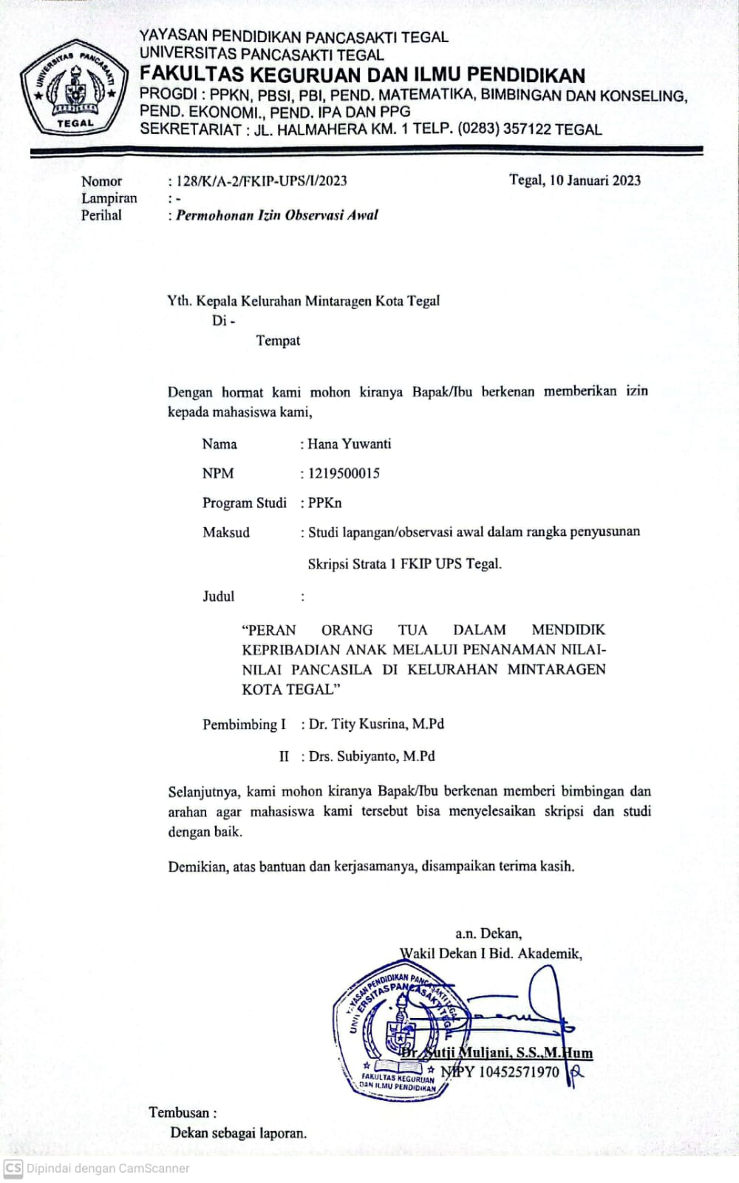

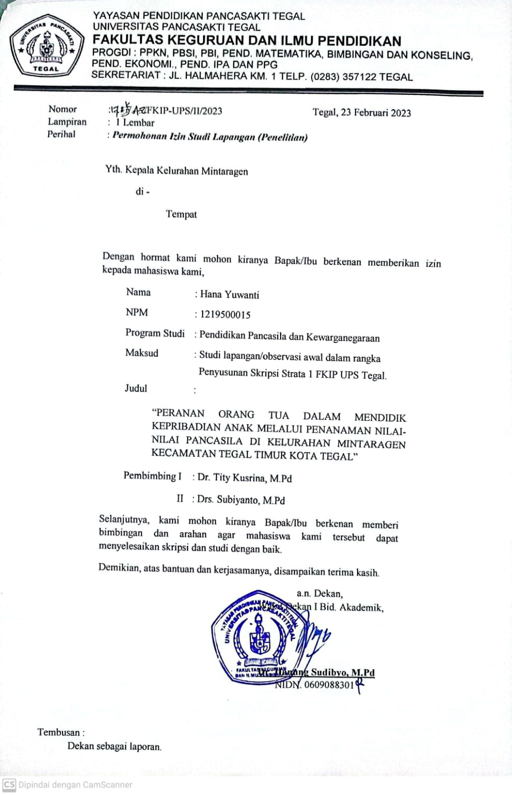
Lampiran 6
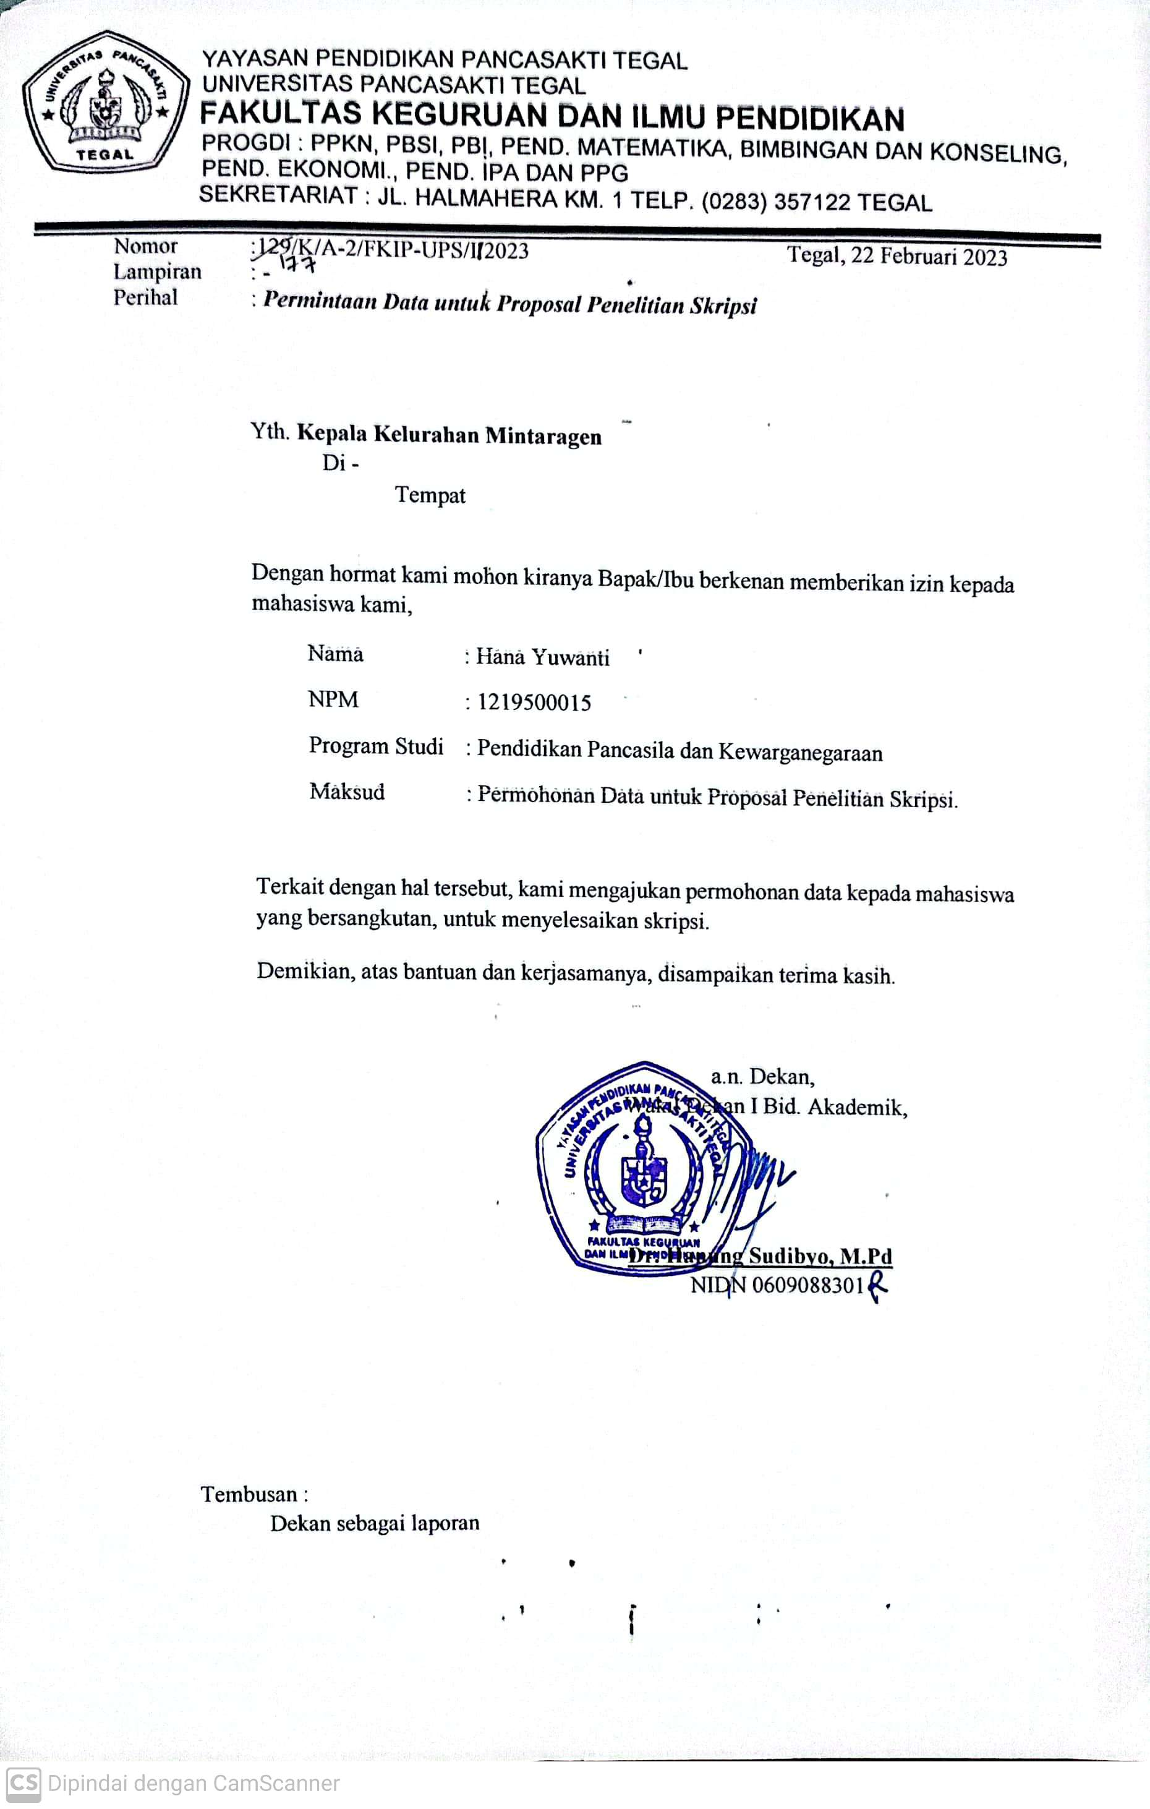
Lampiran 7

Lampiran 8
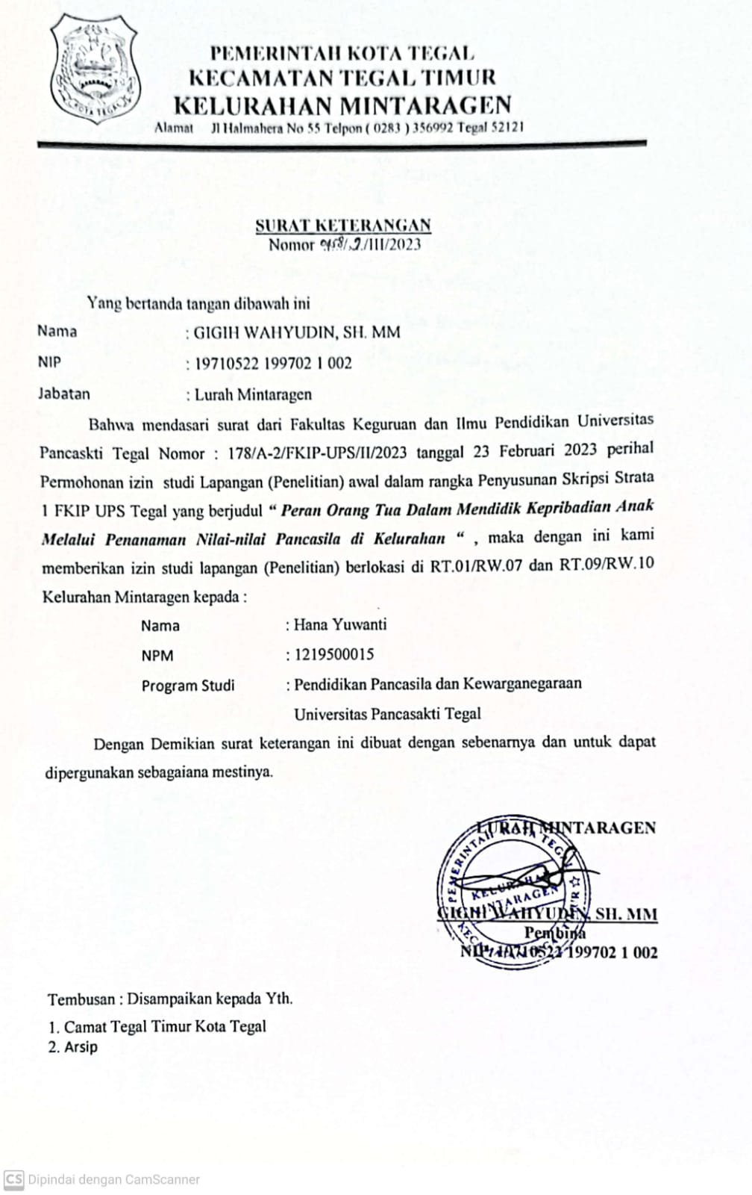
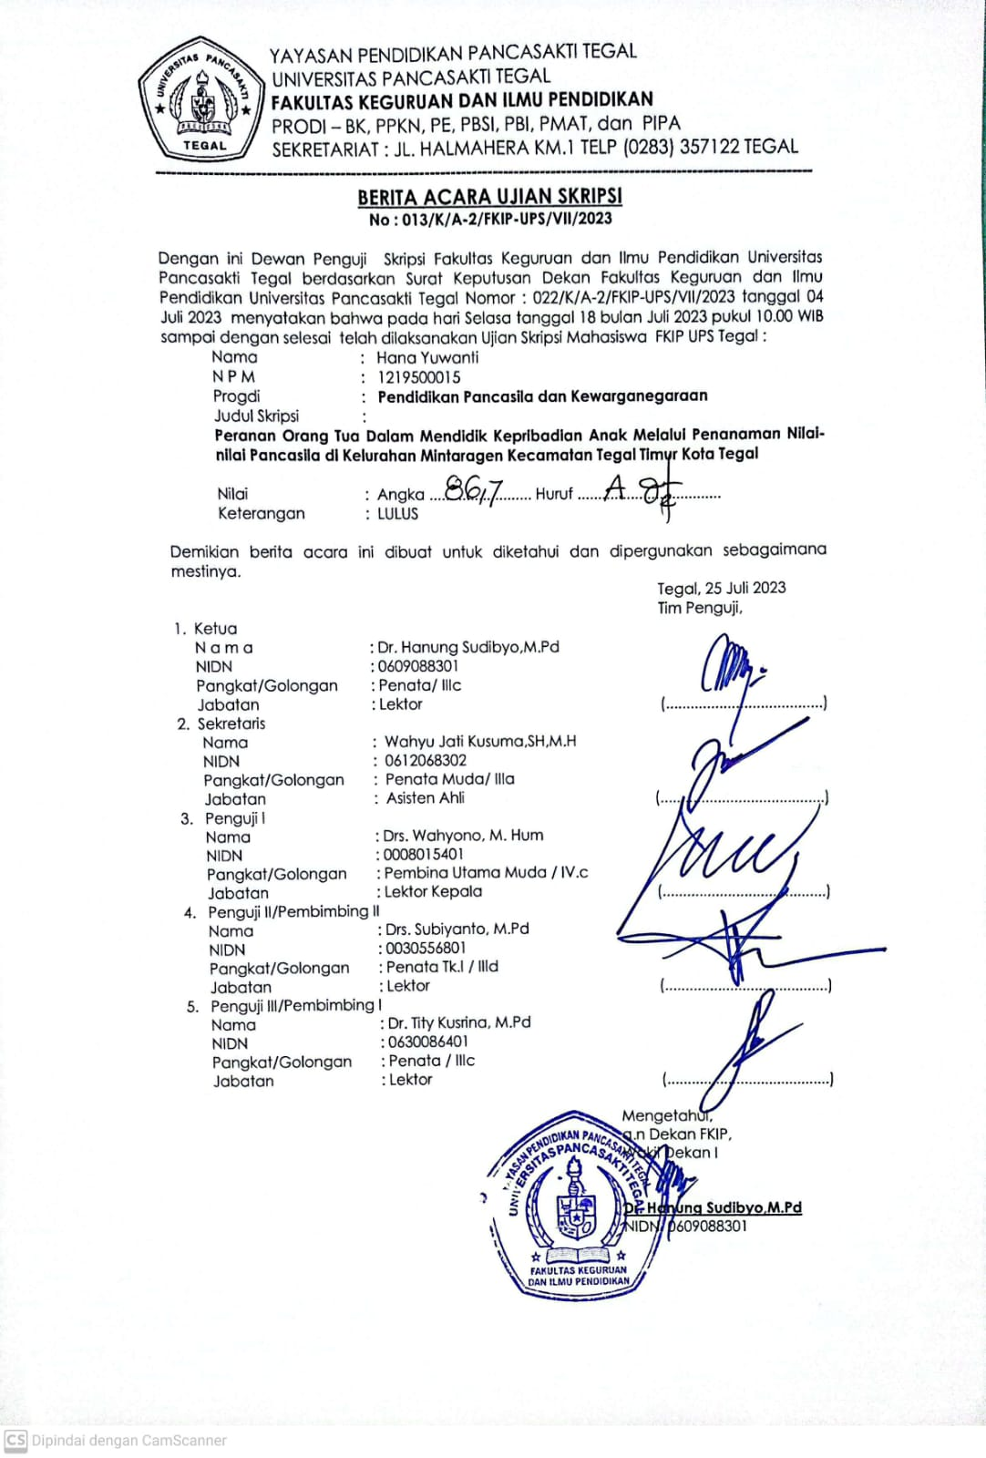
Lampiran 8
lampiran 9
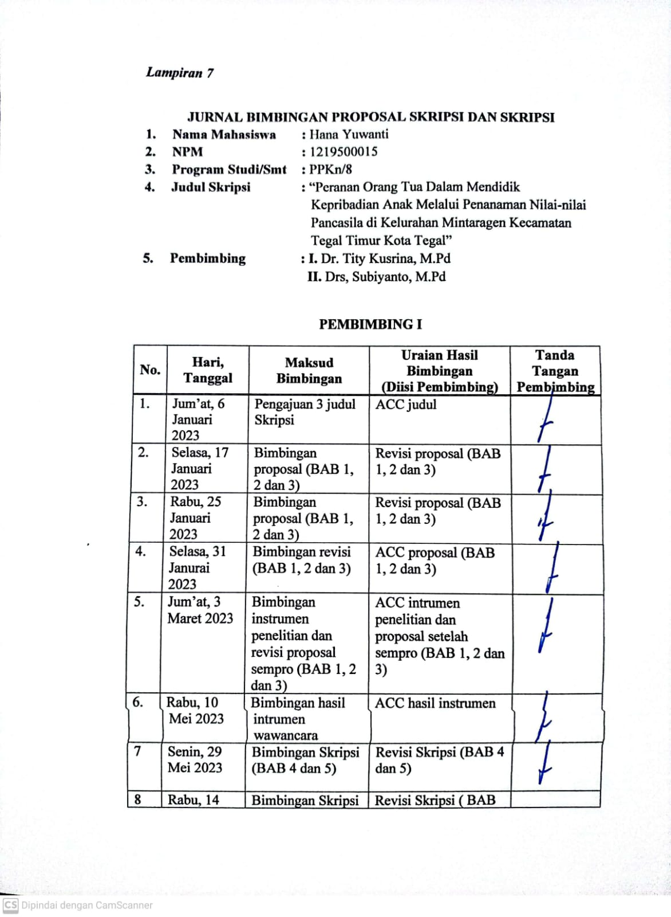

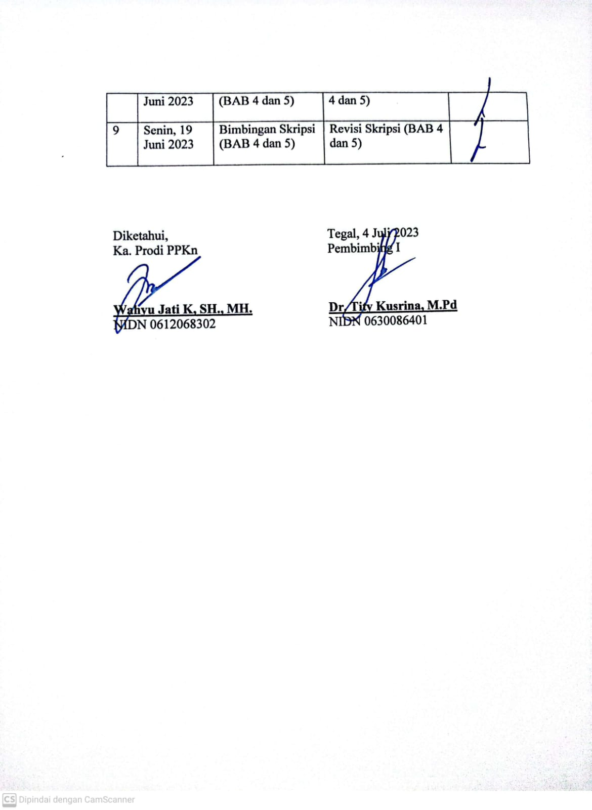

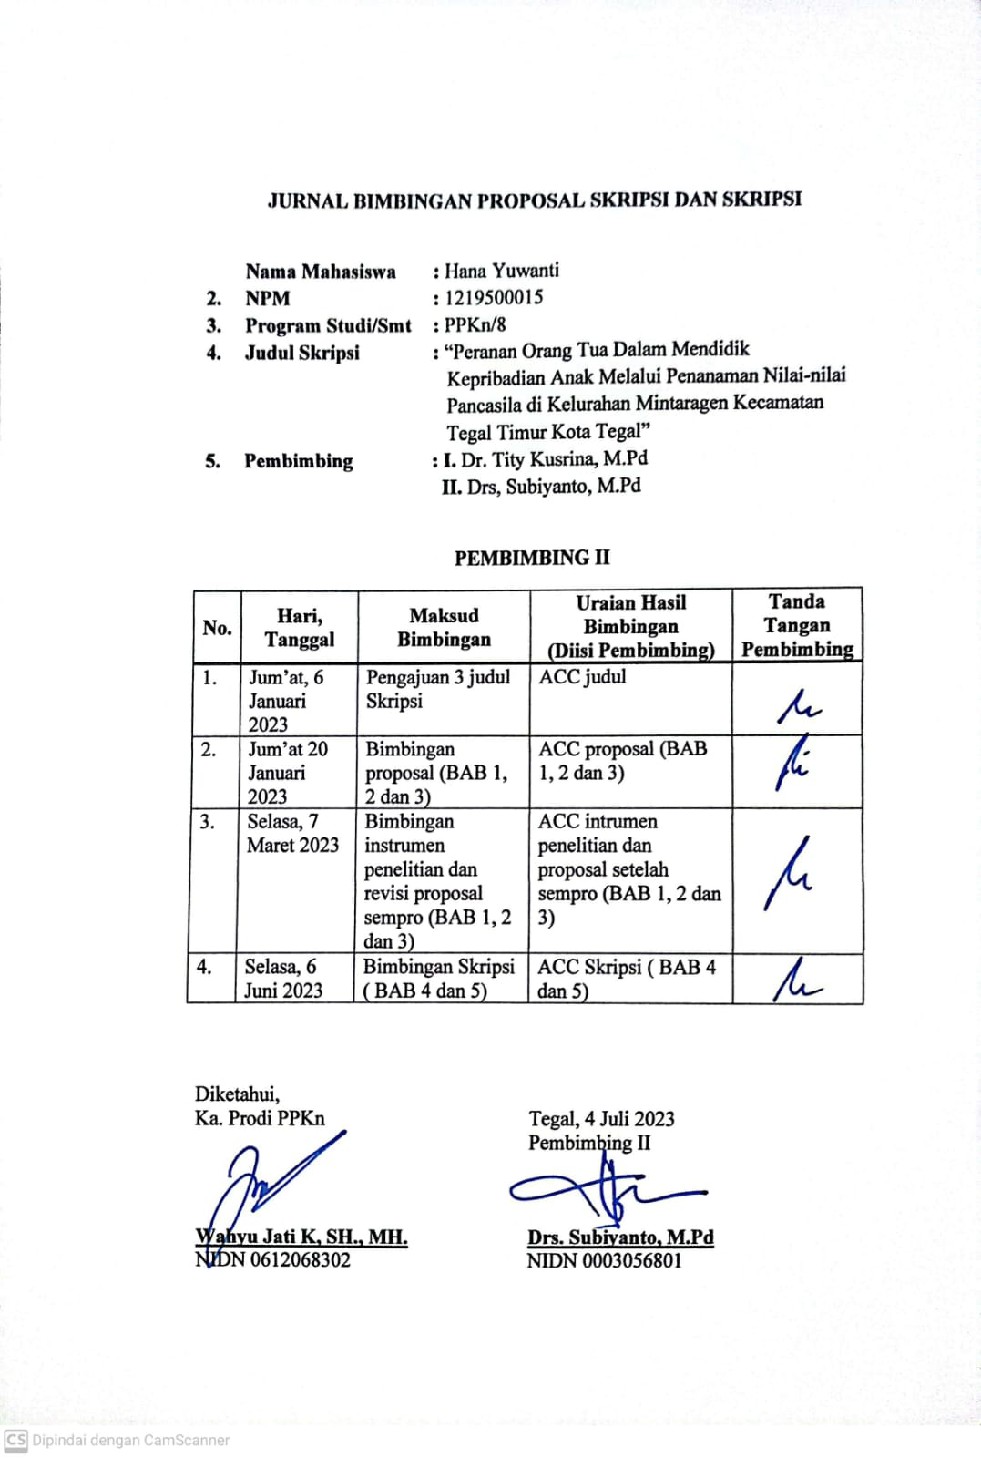

Lampiran 10
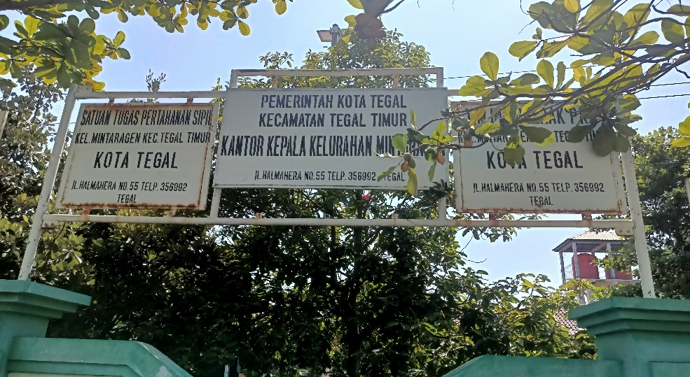
Foto depan kantor Kelurahan Mintaragen

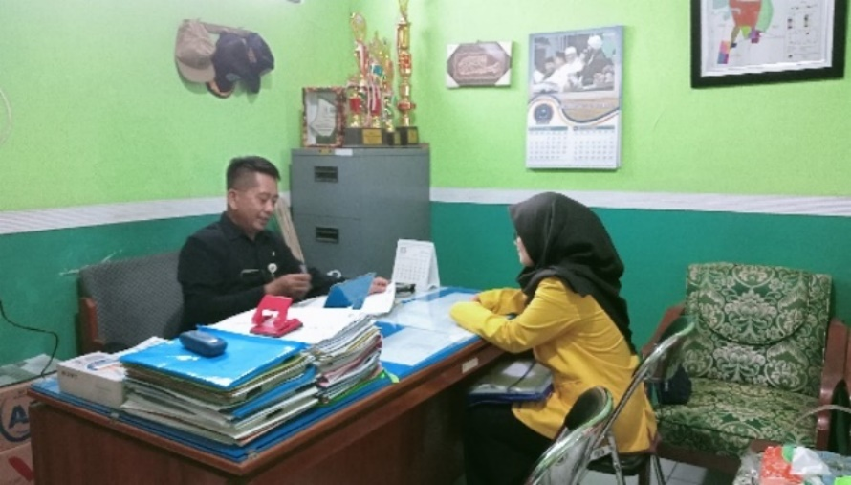
Foto bersama Kepala Kelurahan Mintaragen

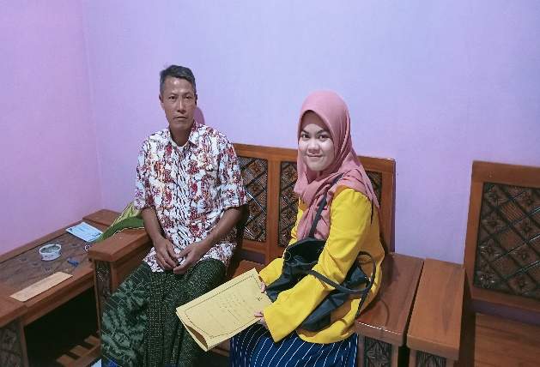 | 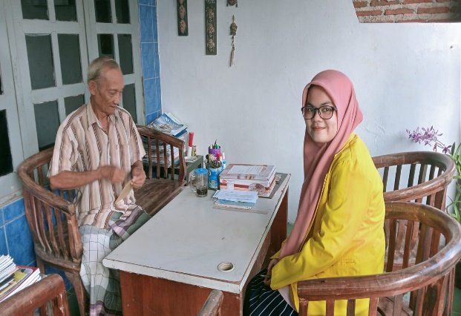
Foto bersama ketua RT 09 | Foto bersama Ketua RW 10

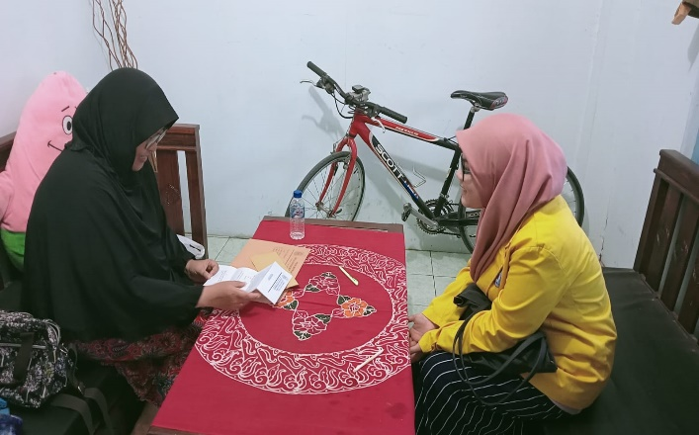 | 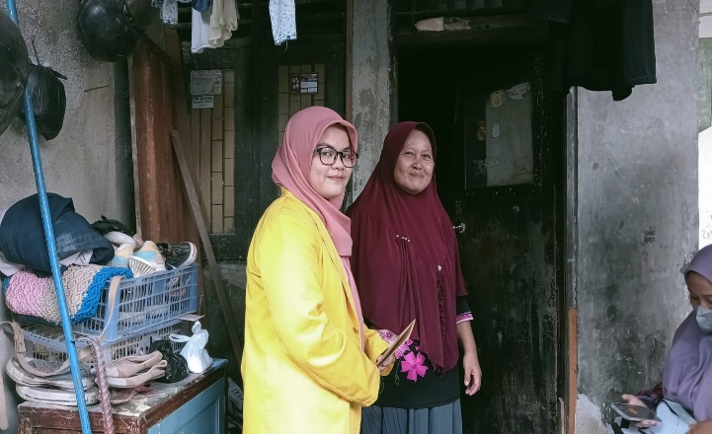
Foto bersama Ketua RT 01 | Foto bersama Ketua RW 07
Wawancara dengan Ibu Evi  (Orang Tua) | Wawancara dengan Fira (Anak)

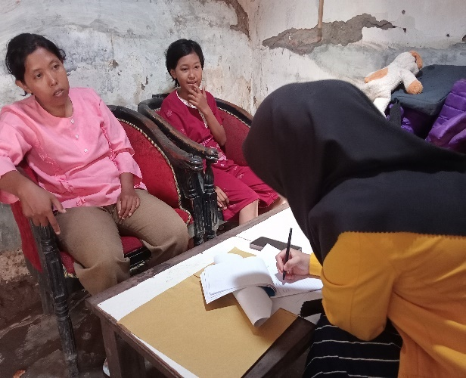 | 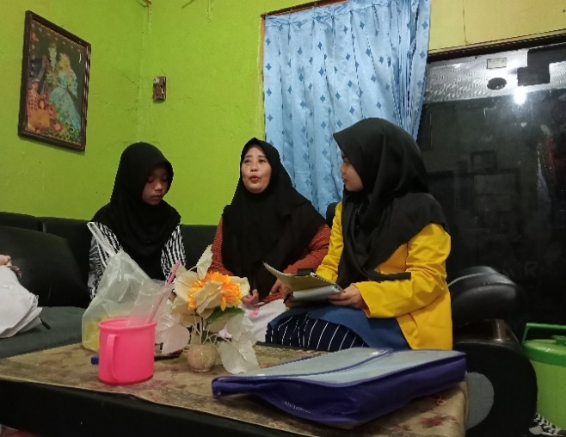
Wawancara dengan Ibu Yunita  (Orang Tua) dan Dini (Anak) | Wawancara dengan Sunarsih  (Orang Tua)

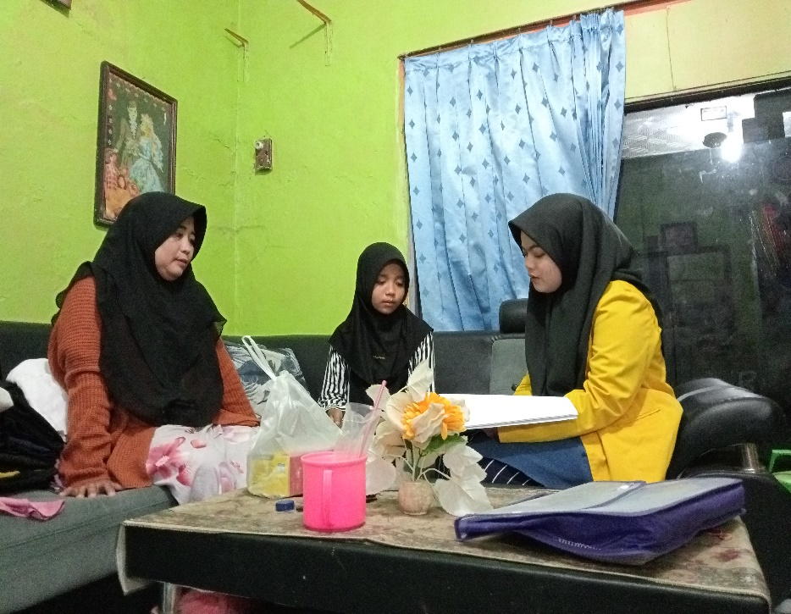 | 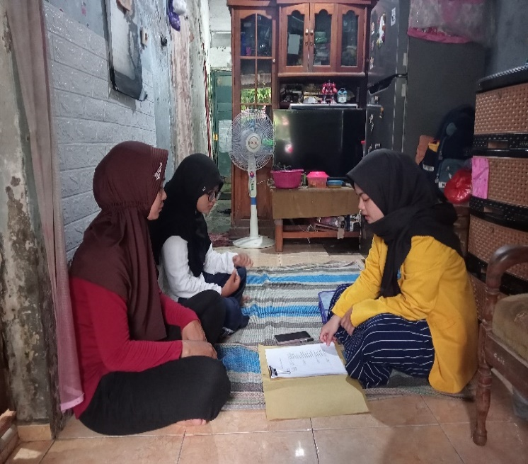
Wawancara dengan Diva (Anak) | Wawancara dengan Ibu Toifah  (Orang Tua) dan Najwa (Anak)

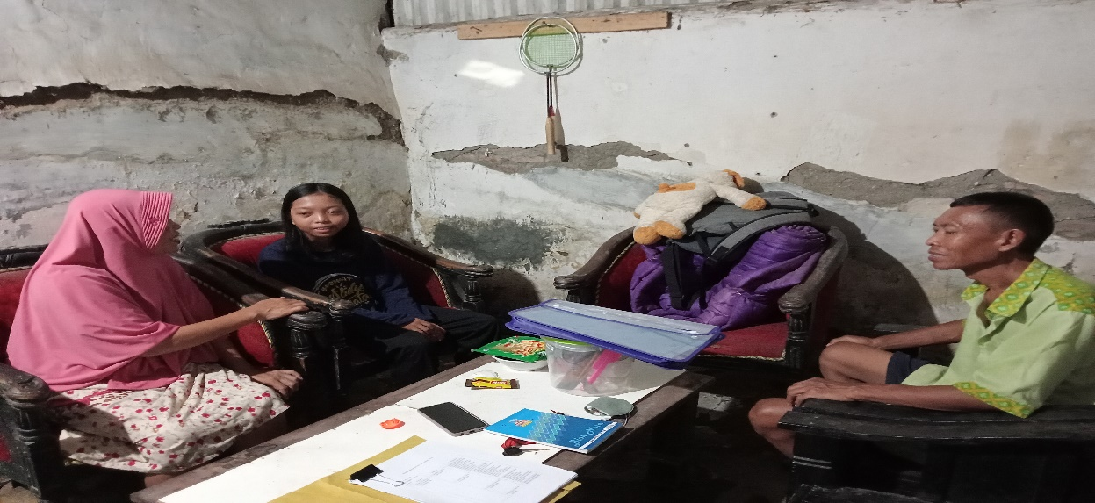
Keluarga dari bapak Karnadi

 | 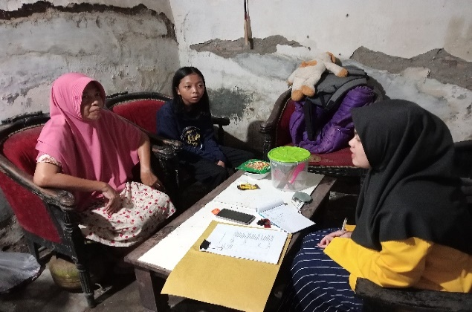
Wawancara bersama Bapak Karnadi (orang Tua) | Wawancara dengan Bella (Anak)

Lampiran 11
TRIANGULASI

No | Variabel | Indikator | Observasi | Wawancara | Dokumentasi
1. | Peranan Orang Tua Dalam Mendidik Kepribadian Anak | Perhatian orang tua kepada anak | Komunikasi antara kedua orang tua dan anak terlihat baik dan harmonis, terlihat hubungan baik antara anak dan orang tua sebagai bentuk rasa perhatian orang tua kepda anak. | Berdasarakan hasil wawancara yang dilakukan peneliti terhadap perhatian orang tua kepada anak, iinforman r1, r2, r3, r4, r5, r6, r7, r8, r9, r10 dari data yang disimpulkan perhatian yang dilakukan oleh orang tua kepada anak mereka menyatakan seluruhnya antara orang tua dan anak di dalam satu keluarga melakukan komunikasi dengan baik dengan melakukan timbal balik terhadap apa yang dibicarakan dalam berkomunikasi, dalam melakukan komunikasi orang tua juga memberikan kebebasan kepada anak dalam menyampaikan apa yang menjadi kemauannya selama kemauannya tidak melanggar norma. | Dokumen berupa foto kantor kelurahan, profil kelurahan dan foto dengan responden saat melakukan wawancara
 |  | Keterlibatan orang tua kepada anak | keterlibatan orang tua dengan anak cukup baik bisa dilihat dari observasi bagaimana orang tua kepada anak ketika mengarahkan dan memantau kegiatan anak tanpa melarang apa yang dilakukan anak selagi kegiatan anak tersebut posistif dab baik, orang tua tidak membiarkan anak melakukan hal yang tidak baik. | Berdasarkan hasil wawancara yang dilakukan peneliti terhadap keterlibatan orang tua kepada anak, informan r1, r2, r3, r4, r5, r6, r7, r8, r9, r10 disimpulkan oleh peneliti bahwa keterlibatan orang tua kepada anak sangat baik karena bisa dilihat dengan cara bagaimana orang tua dalam memperhatikan, mengawasi dan mengarahkan dalam setiap kegiatan anak karena anak terkadang belum bisa menjalankan keputusannya dengan baik, orang tua hanya mengarahkan tanpa melarang terhadap keputusanan anak selagi masih dalam area kegiatan yang positif dan baik. | Dokumen berupa foto wawancara dengan responden saat melakukan penelitian, audio rekaman, dan video saat wawancara
 |  | Kewajiban orang tua kepada anak | Kewajiban orang tua kepada anak cukup baik dengan orang tua mengajarkan anak untuk selalu bersikap jujur dan menghargai orang lain. Orang tua yang selalu berusaha untuk memenuhi kebutuhan anaknya. | Berdsarakan hasil wawancara yang dilakukan oleh peneliti terhadap kewajiban orang tua kepada anak informan r1, r2, r3, r4, r5, r6, r7, r8, r9, r10 disimpulkan oleh peneliti bahwa orang tua selalu berusaha untuk memenuhi kebutuhan penting anak karena merupakan kewajiban dari orang tua sebagai bentuk dari tanggungjawab kepada anaknya, orang tua tidak menekankan peraturan kepada anak terkecuali tentang apa yang harus anak lakukan sebagai kewajiban yang dilakukan oleh anak. orang tua kepada anak mengajarkan untuk selalu berprilaku dan bersikap baik kepada anak, seperti melakukan ibadah (sholat,mengaji) dan berkata jujur, mengharagi orang dan lain sebgainya dan apa yang diajarkan oleh orang tua anak mengikuti. | Dokumen berupa foto wawancara dengan responden saat melakukan penelitian, audio rekaman, dan video
2. | Nilai-nilai Pancasila | Sila Ketuhanan Yang Maha Esa | Sesuai dengan sila Ketuhanan orang tua mengajarkan anak untuk beribadaha dan mengaji meskipun beberapa naka terkadang masih meninggakalkan sholat, dengan begitu orang tua tetap berushaha untuk mensihati anak untuk jangan melupakan ibadah. | Berdarakan hasil wawancara yang dilakukan oleh peneliti yaitu sila Ketuhanan Yang Maha Esa informan r1, r2, r2, r3, r4, r5, r6, r7, r8, r9, r1o menyatakan orang tua mengajarkan anak cara bagaimana menyembah Tuhan-nya seperti mengajarkan cara sholat, mengaji yang dilakukan dirumah bersama keluaraga sebagai bentuk cerminan dari sila pertama. Tetapi anak terkadang masih belum bisa melakukan ibadah secara teratur. | Dokumen berupa foto wawancara dengan responden saat melakukan penelitian, audio rekaman, dan video
 |  | Sila Kerakyatan Yang Dipimpin Oleh Hikmat Kebijaksanaan Dalam Permusyawaratan Perwakilan | Sesuai dengan sila Kerakyatan disini orang tua dilingkungan dalam rumah/keluarga orang tua selalu menanyakan hal-hal kecil kepada anak sepeti makan dan menghormati setiap keptusan yang diambil oleh anak selagi keptusan tersebut baik bagi anak kedepannya. | Berdarakan hasil wawancara yang dilakukan oleh peneliti yaitu sila Kerakyatan Yang Dipimpin Oleh Hikmat Kebijaksanaan Dalam Permusyawaratan Perwakilan informan r1, r2, r2, r3, r4, r5, r6, r7, r8, r9, r1o yaitu orang tua mengajarkan cara bagaimana bermusyawarag didalam lingkungan keluarga seperti pengambilan keputusan dalam kehidupan yang akan dijalankan anak dan orang tua hanya mengarahkan terhadap apa keputusan yang diambil oleh anak selagi keputusan tersebut baik untuk masa depan anak. | Dokumen berupa foto wawancara dengan responden saat melakukan penelitian, audio rekaman, dan video
3. | Kelebihan dan Hambatan dalam Mendidik Kepribadian Anank di fokuskan pada sila Ketuhanan dan Sila Kerakyatan | Kelebihan dalam mendidik kepribadian anak difokuskan pada sila Ketuhanan dan sila Kerakyatan  Hambatan dalam mendidik kepribadian anak difokuskan pada sila Ketuhanan dan sila Kerakyatan | Kelebihan dan kekurangan dari mendidik kepribadian anak pada sila Ketuhanan dan Sila Kerakyatan dilihat dari anak yang berprilaku baik dan sopan terhadap orang lain dan saling mengharagai terhadap pendapat orang lain  Hambatannya anak masih meninggalkan ibadah dan terkadang sulit untuk dinasihati. | Berdasarakan hasil wawancara yang dilakukan oleh penelti kepada informan r1, r2, r3, r4, r5, r6, r7, r8, r9, r10 menyatakan yang pada intinya bahwa Kelebihan mendidik anak pada sila Ketuhanan yaitu menjadikan anak yang berprilaku baik dan sebagai pondasi dan usaha yang dilakukan oleh orang tua untuk anak agar tidak terjerumus kepada pergaulan bebas, sedangkan untuk kelehibahan dalam sila Kerakyatannya informan mengatakan dengan musyawarah sejak dini membuat anak menjadi lebih percaya diri terhadap keputusan orang lain dan selalu mengahragai setiap perbedaan pada setiap keputusan orang lain. Dan dari didikan musyawarah sejak dini kepada anak membuat anak menjadi disiplin, mandiri dan berani.  Hambatannya dari mendidik kepribadian anak yaitu anak yang terkadang tidak mau diarahkan dan mempunyai keputusan sendiri membuat orang tua sulit untuk menasihati anak, dan anak masih terdapat melakukan pelanggaran sepeti meninggalkan sholat lima waktu dengan alasan terlalu capek ketika pulang sekolah dan lupa. | Dokumen berupa foto wawancara dengan responden saat melakukan penelitian, audio rekaman, dan video, foto.  Dokumen berupa foto wawancara dengan responden saat melakukan penelitian, audio rekaman, dan video, foto keluarga saat melakukan muswyawarah bersama anak.

Lampiran 12
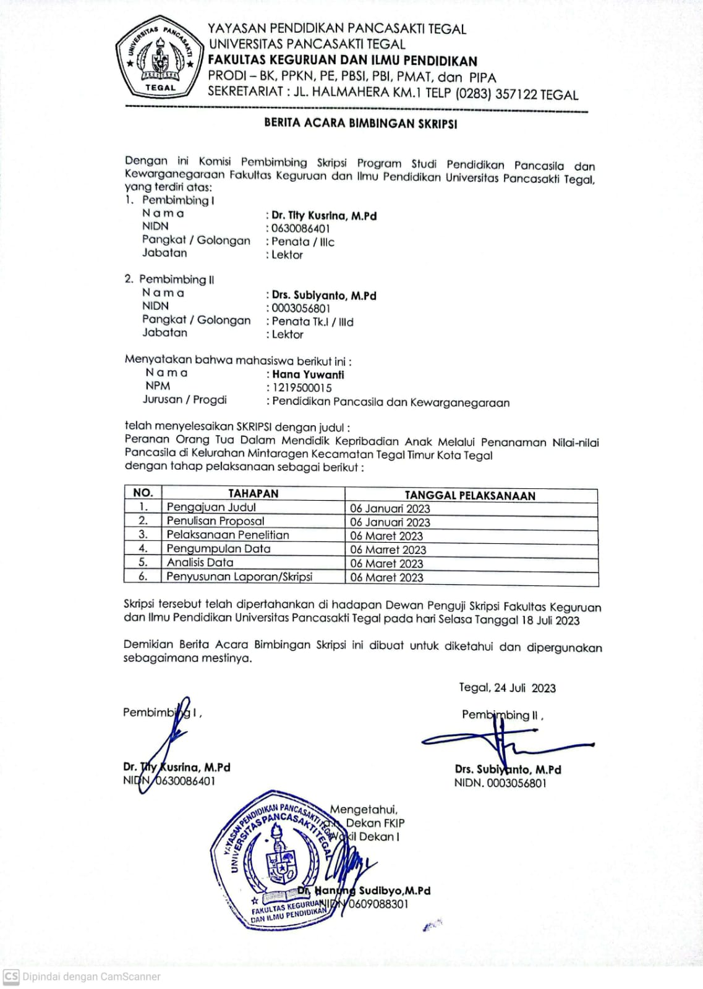

Lampiran 13

